**ĐẠI HỌC QUỐC GIA THÀNH PHỐ HỒ CHÍ MINH**

**TRƯỜNG ĐẠI HỌC CÔNG NGHỆ THÔNG TIN**

**KHOA CÔNG NGHỆ PHẦN MỀM**



**BÁO CÁO ĐỒ ÁN CUỐI KÌ**

**CÔNG NGHỆ .NET**

**Đề tài:**

**XÂY DỰNG TRANG WEB**

**BÁN HÀNG ĐIỆN TỬ ONLINE**

**MOBILECENTER**

**Giảng viên hướng dẫn:**

Nguyễn Thị Thanh Trúc

**Lớp:** [**SE310.K22.PMCL**](https://courses.uit.edu.vn/course/view.php?id=4810)

**Sinh viên thực hiện:**

Mai Thắng Đăng Khoa 16520598

Nguyễn Tấn Phúc 16520954

Nguyễn Phi Phú 16520935

Đỗ Thành Lộc 16520675

Tp Hồ Chí Minh, ngày 8 tháng 5 năm 2020

## LỜI CÁM ƠN

Đầu tiên, nhóm tác giả gửi lời cám ơn chân thành đến tập thể quý Thầy Cô Trường Đại học Công nghệ thông tin – Đại học Quốc gia Tp Hồ Chí Minh và quý Thầy cô khoa công nghệ phần mềm đã giúp cho nhóm tác giả có những kiến thức cơ bản làm nền tảng để thực hiện đề tài này.

Đặc biệt, nhóm tác giả xin gửi lờ cảm ơn và lòng biết ơn sâu sác nhất tới cô Nguyễn Thị Thanh Trúc. Các thầy cô đã trực tiếp hướng dẫn tận tình, sửa chữa và đóng góp nhiều ý kiến quý báo giúp nhóm tác giả hoàn thành tốt báo cáo môn học của mình.

Trong thời gian một kỳ thực hiện đề tài, nhóm tác giả đã vận dụng những kiến thức nền tảng đã tích luỹ đồng thời kết họp với việc học hỏi và nghiên cứu những kiến thức mới. Từ đó, nhóm tác giả vận dụng tối đa những gì đã thu thập được để hoàn thành một báo cáo đồ án tốt nhất. Tuy nhiên, trong quá trình thực hiện, nhóm tác giả không tránh khỏi những thiếu sót. Chính vì vậy, nhóm tác giả rất mong nhận được những sự góp ý từ phía các thầy cô nhằm hoàn thiện những kiến thức mà nhóm tác giả đã học tập và là hành trang để nhóm tác giả thực hiện tiếp các đề tài khác trong tương lai.

Xin chân thành cảm ơn các quý Thầy Cô!

NHẬN XÉT CỦA GIẢNG VIÊN

## MỤC LỤC

LỜI CÁM ƠN 2

MỤC LỤC 4

Chương 1 TỔNG QUAN VỀ ĐỀ TÀI 5

**1.1.** **Mục tiêu:** 5

**1.2.** **Nội dung nghiên cứu:** 6

**1.3.** **Phạm vi:** 6

Chương 2 BÀI TOÁN TRANG WEB BÁN HÀNG ĐIỆN TỬ ONLINE 8

**2.1.** **Khảo sát hiện trạng:** 8

**2.2.** **Phân tích yêu cầu:** 9

**2.3.** **Lựa chọn phương án thiết kế** 11

Chương 3 THIẾT KẾ HỆ THỐNG 12

**3.1.** **Sơ đồ Usecase:** 12

**3.2.** **Danh sách các tác nhân của hệ thống:** 12

**3.3.** **Danh sách Usecase:** 12

**3.4.** **Đặc tả USE-CASE** 13

**3.5.** **Sơ đồ tuần tự ( Sequence diagram) và Sơ đồ lớp ( Class diagram)** 31

**3.6.** **Sơ đồ trạng thái (state diagram)** 44

Chương 4 Thiết kế dữ liệu 46

**4.1.** **Sơ đồ quan hệ cơ sở dữ liệu:** 46

Chương 5 THIẾT KẾ GIAO DIỆN 50

**5.1.** **Thiết kế giao diện** 50

**5.2.** **Danh sách màn hình** 51

Chương 6 KẾT QUẢ THỰC HIỆN 59

**6.1.** **Môi trường phát triển và môi trường triển khai** 59

**6.2.** **Kết quả đạt được** 59

**6.3.** **Hướng phát triển** 59

## Chương 1 TỔNG QUAN VỀ ĐỀ TÀI

### **Mục tiêu:**

* Ngày nay, ứng dụng công nghệ thông tin vào việc tin học hóa được xem là một trong những yếu tố mang tính quyết định trong hoạt động của các chỉnh phủ, tổ chức, cũng như của các công ty, nó đóng vai trog hết sức quan trọng, có thể tạo ra những bước đột phá mạnh mé.
* Cùng với sự phát triển không ngừng về kỹ thuật máy tính và mạng điện tử, công nghệ thông tin cũng được những công nghệ có đẳng cấp cao và lần lượt chinh phục hết đỉnh cao này đến đỉnh cao khác. Mạng internet là một trong những sản phẩm có giá trị hết sức lớn lao và ngày càng trở thành một công cụ không thể thiếu, là nền tảng chính cho sự truyền tải, trao đổi thông tin toàn cầu.
* Giờ đây, mọi việc liên quan đến thông tin trở nên thật dễ dàng cho người sử dụng: chỉ cần có một máy tính kết nối internet và một dòng dữ liệu truy tìm thì gần như lập tức cả thế giới chỉ là vấn đề mà bạn đang quan tâm sẽ hiện ra, có đầy đủ thông tin, hình ảnh và thậm chí đôi lúc có cả những âm thanh nếu bạn cần…
* Bằng internet, chúng ta đã thực hiện được nhiều công việc với tốc độ nhanh hơn và chi phí thấp hơn nhiều so với cách thức truyền thống. Chính điều này, đã thúc đẩy sự khai sinh và phát triển của thương mại điện tử và chính phủ điện tử trên khắp thế giới, làm biến đổi đáng kể bộ mặt văn hóa, nâng cao chất lượng cuộc sống con người.
* Trong hoạt động sản xuất, kinh doanh, giờ đây, thương mại điện tử đã khẳng định được vai trò xúc tiến và thúc đẩy sự phát triển của doanh nghiệp. Đối với một cửa hang hay shop, việc quảng bá và giới thiệu đến khách hang các sản phẩm mới đáp ứng được nhu cầu của khách hàng sẽ là cần thiết. Vậy phải quảng bá thế nào đó là xây dựng được một Website cho cửa hàng của mình quảng bá tất cả các sản phẩm của mình bán.
* Vì vậy, nhóm em đã thực hiện xây dựng đồ án “Xây dựng website bán hàng qua mạng” cho một shop bán hàng điện tử MOBILE CENTER.

### **Nội dung nghiên cứu:**

* Để có thể hoàn thành được đề tài thì cần phải nghiên cứu những nội dung như sau:
* Tìm hiểu về cấu trúc của một trang web bán hàng điện tử online
* Tìm hiểu về những nhu cầu cần thiết của khách hàng
* Tìm hiểu các tiện ích thanh toán trực tuyến
* Tìm hiểu về .Net hay HTML/CSS để thiết kế và tạo ra trang web

### **Phạm vi:**

* Trang web được xây dựng với mục đích:
* Mở rộng khả năng tương tác với khách hàng, doanh nghiệp có thể tương tác với khách hàng mọi lúc, mọi nơi. Thông qua tiện ích trên website, khách hàng có thể tương tác trực tiếp với doanh nghiệp, tìm hiểu các sản phẩm…
* Xây dựng website giúp tạo dựng được sự uy tín của doanh nghiệp, website thể hiện sự chuyên nghiệp của doanh nghiệp
* Xây dựng website giúp nhận phản hồi từ khách hàng thuận tiện hơn, website sẽ hỗ trợ đắc lực cho doanh nghiệp trong việc thu thập lại thông tin và tương tác với khách hàng một cách hiệu quả nhất. Từ đó, doanh nghiệp có thể thấu hiểu được những mong muốn của khách hàng và có sự điều chỉnh cho phù hợp
* Dễ dàng triển khai kế hoạch marketing như: SEO, quảng cáo google, quàng cáo facebook,… sẽ giúp tiếp thị sản phẩm của bạn nhanh chóng và hiệu quả nhất, hơn nữa nó giúp doanh nghiệp tiết kiệm chi phí tối đa
* Nền tảng cho sản phẩm bán hàng
* Cung cấp thông tin hữu ích cho khách hàng, giúp khách hàng cũng sẽ thường xuyên ghé thăm website của doanh nghiệp hơn, họ sẽ đánh giá cao website cũng như doanh nghiệp của bạn
* Tăng khả năng cạnh tranh cho thị trường internet
* Thiết kế website giúp doanh nghiệp tiết kiệm chi phí. Với web bán hàng bạn không cần phải thuê mặt bằng để kinh doanh nữa, không cần phải thuê cả một độ ngũ nhân viên kinh doanh cũng như tiếp thị, nhưng lại thu được hiệu quả cao. Việc điều hành quản lý cửa hàng cũng trở nên vô cùng đơn giản
* Tương tác hỗ trợ khách hàng 24/7
* Xây dựng quảng bá và nâng cao tầm thương hiệu

## Chương 2 BÀI TOÁN TRANG WEB BÁN HÀNG ĐIỆN TỬ ONLINE

### **Khảo sát hiện trạng:**

#### Hiện trạng tổ chức:

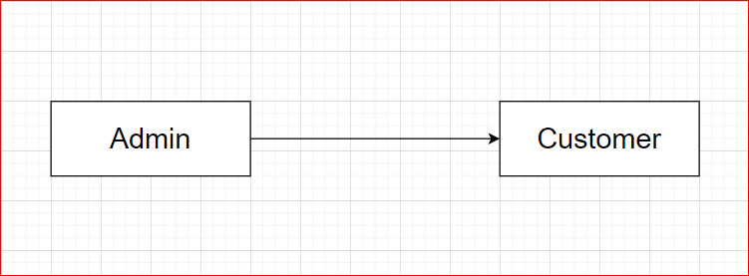

#### Các quy trình nghiệp vụ:

##### Hoạt động của người quản lý (Admin):

* Người quản lý (admin) có những chức năng và nhiệm vụ liên quan đến việc quản lý trang web như:
* Quản lý sản phẩm: admin quản lý các sản phẩm mà doanh nghiệp muốn bán hay quảng bá trên web, admin có những quyền cơ bản mà việc quản lý sản phẩm phải có
* Thêm sản phẩm: khi doanh nghiệp muốn thêm một sản phẩm mới để bán, một sản phẩm mới có các thông tin như: mã sản phẩm, mã danh mục sản phẩm, tên sản phẩm, mô tả về sản phẩm, giá của sản phẩm
* Xóa sản phẩm: khi sản phẩm không còn được sản xuất hay không còn được bán thì admin có trách nhiệm xóa sản phẩm khỏi trang web
* Cập nhật sản phẩm: khi có sự thay đổi về sản phẩm như tên, mô tả hay về giá sản phẩm thì admin có trách nhiệm cập nhật sản phẩm theo đúng yêu cầu của doanh nghiệp
* Quản lý đơn đặt hàng: khi khách hàng thanh toán một hay nhiều sản phẩm thì sẽ tạo ra các đơn hàng, admin có trách nhiệm quản lý các đơn đặt hàng đó. Một đơn đặt hàng có các thông tin như: mã đơn hàng, tên người dùng, tình trang đơn hàng, thời gian tạo hay xử lý đơn hàng, tên sản phẩm,… Sau đó admin dựa vào tình trạng đơn hàng để duyệt đơn hàng có nên bán hay không
* Quản lý người dùng: khi khách hàng đăng ký tài khoản thì sẽ tạo ra một tài khoản người dùng, admin có nhiệm vụ quản lý tất cả các tài khoản mà khách hàng tạo ra
* Xóa tài khoản người dùng: khi người dùng
* Cập nhật tài khoản người dùng:

##### Hoạt động của customer:

* Có hai loại khách hàng:
* User (khách hàng đã đăng ký tài khoản): user có những chức năng và quyền như đăng nhập, đăng xuất hay cập nhật lại thông tin của mình như: họ tên, tên đăng nhập, mật khẩu, địa chỉ, số điện thoại, email. Ngoài ra user còn có các chức năng cơ bản của một khách hàng như quản lý giỏ hàng, mua hàng, xem các danh sách sản phẩm, các thao tác với sản phẩm và thanh toán
* Guest (khách hàng chưa đăng ký tài khoản): các khách hàng chưa đăng ký tài khoản hay chỉ vào trang web để mua sản phẩm mà không muốn tạo tài khoản thì được gọi là Guest, guest có các chức năng và quyền như đăng ký và các chức năng cơ bản của một khách hàng như user

### **Phân tích yêu cầu:**

#### Yêu cầu chức năng:

##### Yêu cầu lưu trữ:

Tính năng lưu trữ là yêu cầu quan trọng nhất của hệ thông là cơ sở để thực hiện phần lớn các tính năng của hệ thống, để đảm bảo việc quản lý sản phẩm, người dùng, đơn hàng có hiệu quả hệ thống cần lưu trữ những thông tin sau:

* Thông tin sản phẩm: tình trạng sản phẩm, thông tin cơ bản sản phẩm…
* Thông tin đơn đặt hàng: người đặt hàng, số lượng, tình trạng đơn hàng…
* Thông tin người dùng: tài khoản, sản phẩm người dùng đặt hàng…

##### Yêu cầu về tính năng

Ngoài chức năng lưu trữ, hệ thống còn phải đáp ứng được những yêu cầu sau:

* Chức năng truy vấn: hệ thống phải luôn đáp ứng được những yêu cầu truy vấn từ người dùng như: tìm sản phẩm, thông tin sản phẩm, kiểm tra giỏ hàng
* Chức năng thống kê, báo cáo: giúp người dùng có thể xem được lịch sử mua hàng, giúp admin có thể kiểm tra được các đơn đặt hàng của người dùng
* Chức năng cập nhật: hệ thống phải đảm bảo chức năng cập nhật được thuận tiện và tránh tối đa lỗi do sơ xuất của người sử dụng
* Các chức năng tự động: giúp người dùng thuận tiện hơn trong thao tác như tự động tính tiền đơn hàng,...

#### Yêu cầu phi chức năng:

* Yêu cầu về giao diện: sử dụng đa ngôn ngữ. Giao diện quản lý gần gũi, đơn giản, Giao diện dùng cho khách hàng thân thiện, sinh động, tương tác cao
* Yêu cầu về hiệu năng:
* Phải đảm bảo hiệu năng tốt và tính ổn định cao
* Không xảy ra sự cố trong quá trình vận hành
* Phải đáp ứng được khả năng nhiều người truy cập cùng một lúc
* Thời gian phản hồi cho những truy vấn dữ liệu phải ít
* Yêu cầu về an toàn:
* Hệ thống phải đảm bảo luôn chính xác trong quá trình thao tác, không để xảy ra sai sót hay dư thừa dữ liệu. Mỗi khi xoá dữ liệu phải luôn cảnh báo người dùng để người dùng xác nhận. Phải backup dữ liệu định kỳ để khi có sai sót có thể restore lại
* Yêu cầu về bảo mật:
* Những người sử dụng hệ thống phải được phân quyền tương ứng theo chức vụ. Và khi đủ quyền hạn thì người dùng mới có khả năng truy cập và cập nhật dữ liệu trong quyền hạn tương ứng đó
* Yêu cầu chất lượng:
* Tính tiến hoá:
* Dễ dàng trong lúc nâng cấp hoặc tăng các module tiện ích
* Tính tiện dụng:
* Hệ thống cáo giao diện trực quan, thân thiện và dễ sử dụng
* Các đặc tả và hướng dẫn sử dụng rõ ràng
* Tính hiệu quả:
* Trang web thể hiện tốt thông tin của khách hàng
* Trang web thể hiện rõ ràng tiền đơn hàng
* Trang web hoạt động ổn định và đáng tin cậy
* Tính tương thích:
* Hoạt động tốt với nhiều máy khác nhau

### **Lựa chọn phương án thiết kế**

#### Các yêu cầu của hệ thống:

* Các yêu cầu về vấn đề quản lý sản phẩm:
* Quản lý các thông tin ban đầu về sản phẩm
* Tạo các báo cáo về các sản phẩm
* Các yêu cầu về tính tiền đơn hàng:
* Theo dõi các đơn đặt hàng
* Theo dõi các sản phẩm đặt mua của khách hàng để thống kê
* Báo cáo đầu ra đơn hàng

## Chương 3 THIẾT KẾ HỆ THỐNG

### **Sơ đồ Usecase:**

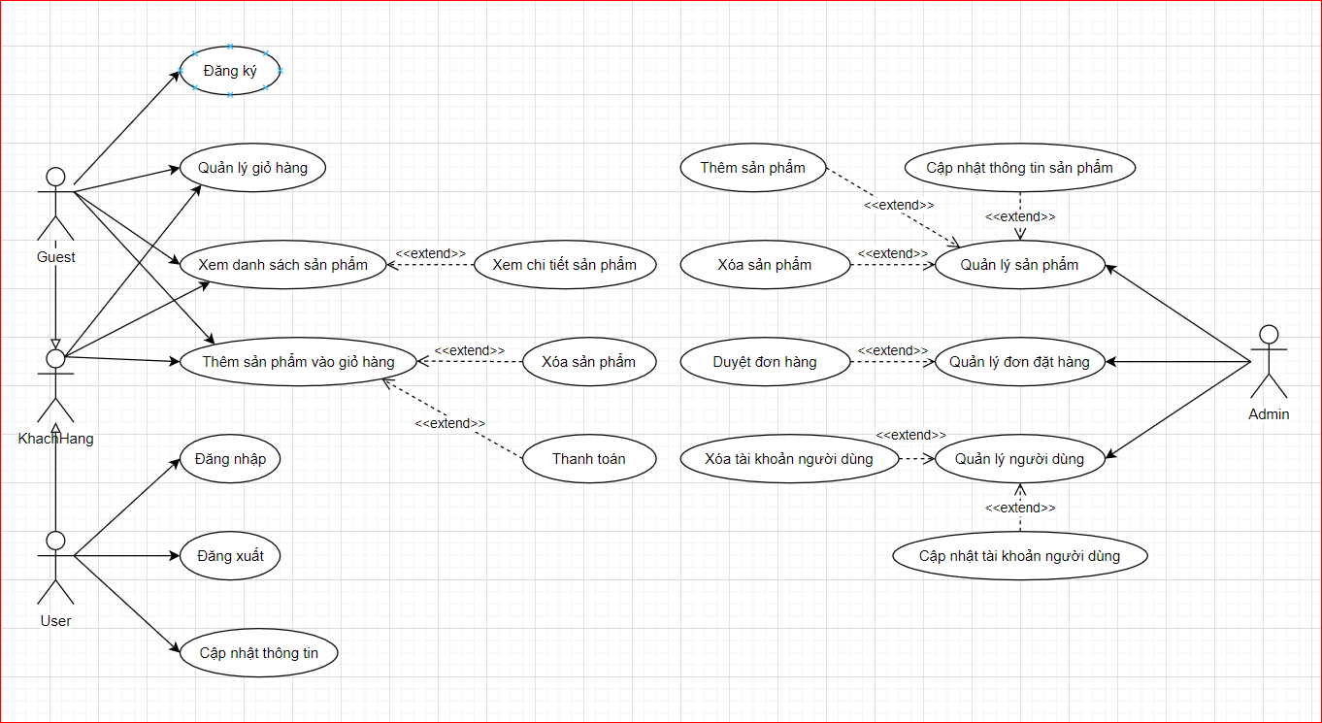

### **Danh sách các tác nhân của hệ thống:**

|  |  |  |
| --- | --- | --- |
| STT | Tác nhân của hệ thống | Ý nghĩa |
| 1 | Admin | Admin là người quản lý đặc biệt, có tất cả các vai trò của người quản lý. Ngoài ra Ban giám đốc còn có quyền ra các quyết định |
| 2 | Guest | Là khách hàng chưa đăng ký tài khoản và có các quyền cơ bản của một khách hàng vào trang web để mua sản phẩm |
| 3 | User | Là khách hàng đã đăng ký tài khoản và có các quyền cơ bản của một khách hàng vào trang we để mua sản phẩm |
| 4 | Khách hàng | Khi người dùng vào trang web thì được gọi là một khách hàng |

### **Danh sách Usecase:**

|  |  |
| --- | --- |
| STT | Usecase |
| 1 | Đăng ký |
| 2 | Quản lý giỏ hàng |
| 3 | Xem danh sách sản phẩm |
| 4 | Xem chi tiết sản phẩm |
| 5 | Thêm sản phẩm vào giỏ hàng |
| 6 | Xóa sản phẩm |
| 7 | Thanh toán |
| 8 | Đăng nhập |
| 9 | Đăng xuất |
| 10 | Cập nhật thông tin |
| 11 | Quản lý sản phẩm |
| 12 | Thêm sản phẩm |
| 13 | Xóa sản phẩm |
| 14 | Cập nhật thông tin sản phẩm |
| 15 | Quản lý đơn đặt hàng |
| 16 | Duyệt đơn hàng |
| 17 | Quản lý người dùng |
| 18 | Xóa tài khoản người dùng |
| 19 | Cập nhật tài khoản người dùng |

### **Đặc tả USE-CASE**

#### **Đặc tả USE-CASE “Đăng ký”**

##### Tóm tắt

* Khách hàng sử dụng usecase
* Dùng use-case để đăng ký tài khoản người dùng.

##### Dòng sự kiện

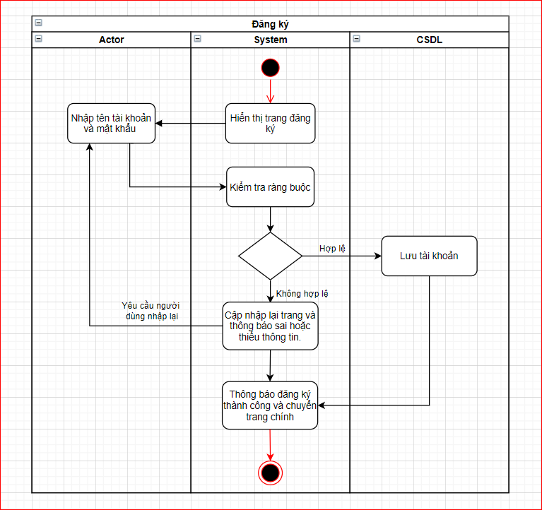

##### Các yêu cầu đặc biệt

* Yêu cầu khi thực hiện phải nhập các thông tin tài khoản đăng ký phải chính xác.
* Để bảo đảm tính an toàn cho hệ thống, mỗi actor chỉ được quyền nhập lại tên và mật khẩu của mình (nếu nhập sai). Sau đó hệ thống sẽ tự động kết thúc use case.

##### Trạng thải hệ thống khi bắt đầu thực hiện use-case

* Không có trạng thái nào

##### Trạng thái hệ thống sau khi thực hiện use-case

* Khi đăng ký thành công, khách hàng được cung cấp 1 tài khoản người dùng để đăng nhập vào trang web
* Khi đăng ký không thành công, khách hàng sẽ không được cung cấp tài khoản người dùng

##### Điểm mở rộng

* Không có

#### **Đặc tả USE-CASE “Quản lý giỏ hàng”**

##### Tóm tắt

* Khách hàng sử dụng usecase
* Dùng use-case để quản lí các sản phẩm mà khách hàng muốn mua để trong giỏ hàng.

##### Dòng sự kiện

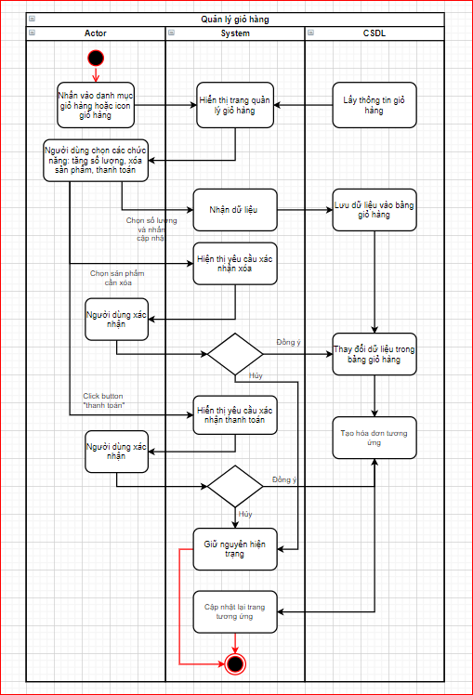

##### Các yêu cầu đặc biệt

* Không có

##### Trạng thải hệ thống khi bắt đầu thực hiện use-case

* Không có trạng thái nào

##### Trạng thái hệ thống sau khi thực hiện use-case

* Các sản phẩm trong giỏ có thể được xóa khỏi giỏ hàng hoặc khách hàng muốn thanh toán các sản phẩm trong giỏ hàng

##### Điểm mở rộng

* Không có

#### **Đặc tả USE-CASE“Xem danh sách sản phẩm”**

##### Tóm tắt

* Khách hàng sử dụng usecase
* Dùng use-case để khách hàng có thể tìm kiếm và xem thông tin những sản phẩm mong muốn.

##### Dòng sự kiện

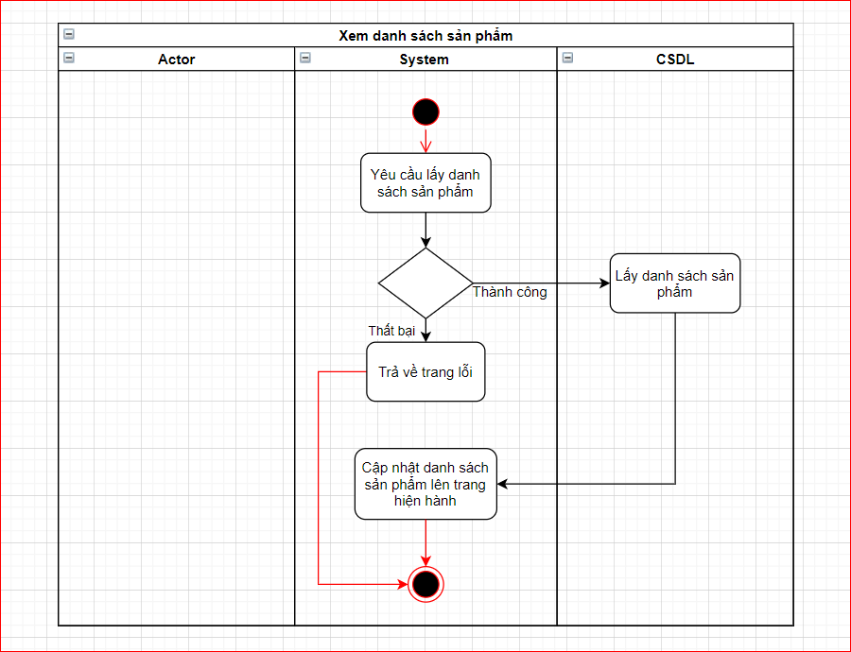

##### Các yêu cầu đặc biệt

* Không có

##### Trạng thải hệ thống khi bắt đầu thực hiện use-case

* Không có

##### Trạng thái hệ thống sau khi thực hiện use-case

* Khi người dùng yêu cầu lấy danh sách hay tìm kiếm một sản phẩm nào đó thì hệ thống sẽ hiển thị thông tin danh sách sản phẩm lên trang hiện hành. Ngược lại hệ thống sẽ báo lỗi

##### Điểm mở rộng

* Không có

#### **Đặc tả USE-CASE “Thêm sản phẩm vào giỏ hàng”**

##### Tóm tắt

* Khách hàng sử dụng use-case.
* Dùng use-case để thêm sản phẩm muốn mua vào giỏ hàng.

##### Dòng sự kiện

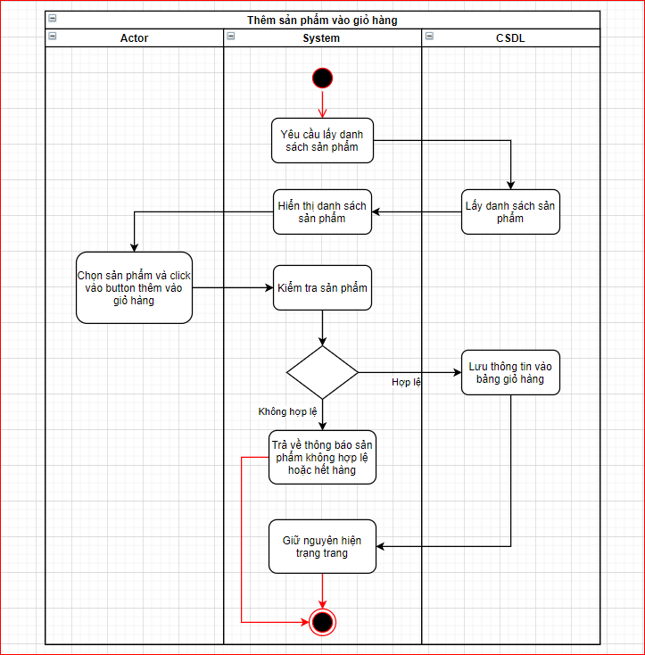

##### Các yêu cầu đặc biệt

* Không có

##### Trạng thải hệ thống khi bắt đầu thực hiện use-case

* Không có

##### Trạng thái hệ thống sau khi thực hiện use-case

* Nếu Use case thành công thì các sản phẩm mà khách hàng chọn mua sẽ được hiển thị trong giỏ hàng.

##### Điểm mở rộng

* Không có

#### Đặc tả USE-CASE“**Đăng nhập**”

##### Tóm tắt

* Khách hàng sử dụng usecase.

##### Dòng sự kiện

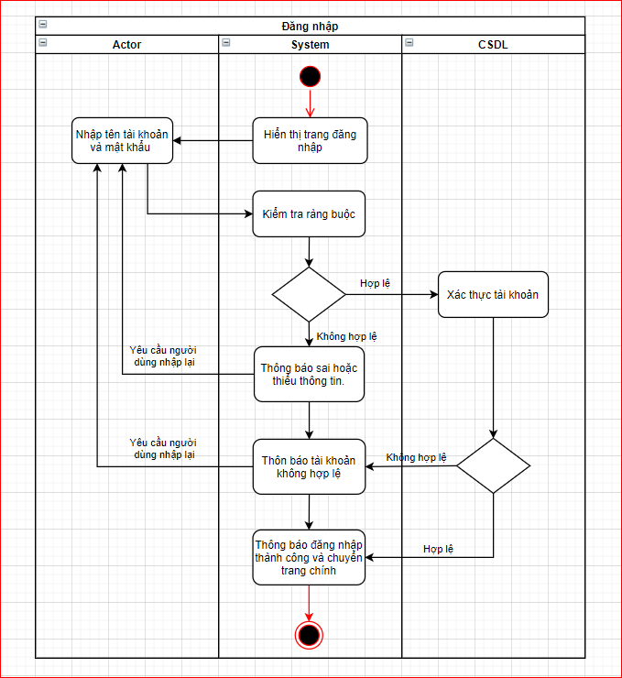

##### Các yêu cầu đặc biệt

* Khách hàng đã đăng ký tài khoản người dùng

##### Trạng thải hệ thống khi bắt đầu thực hiện use-case

* Không có

##### Trạng thái hệ thống sau khi thực hiện use-case

* Nếu Use case thành công thì khách hàng sẽ đăng nhập vào trang web với tài khoản của mình

##### Điểm mở rộng

* Không có

#### **Đặc tả USE-CASE“Đăng xuất”**

##### Tóm tắt

* Khách hàng sử dụng use-case.
* Use case này mô tả việc khách hàng muốn thoát tài khoản người dùng ra khỏi trang web.

##### Dòng sự kiện

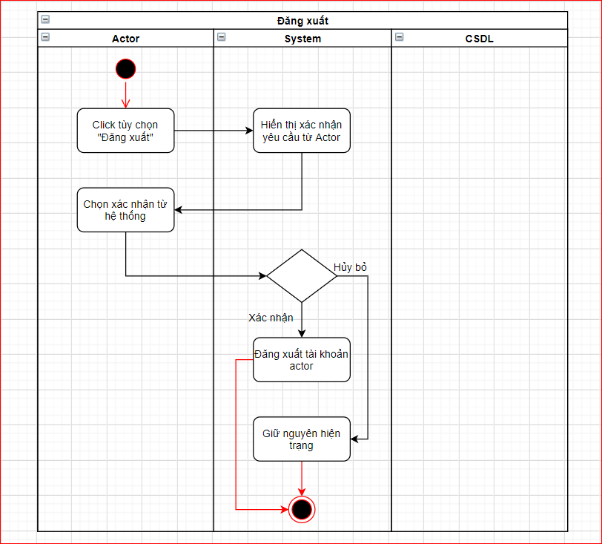

##### Các yêu cầu đặc biệt

* Khách hàng phải đang ở trạng thái tài khoản người dùng còn ở trên trang web

##### Trạng thải hệ thống khi bắt đầu thực hiện use-case

* Không có

##### Trạng thái hệ thống sau khi thực hiện use-case

* Nếu Use case thành công thì tài khoản người dùng của khách hàng sẽ được thoát ra khỏi trang web

#### **Đặc tả USE-CASE“Cập nhật thông tin”**

##### Tóm tắt

* Khách hàng sử dụng usecase
* Usecase dùng để khách hàng chỉnh sửa lại thông tin người dùng của mình

##### Dòng sự kiện

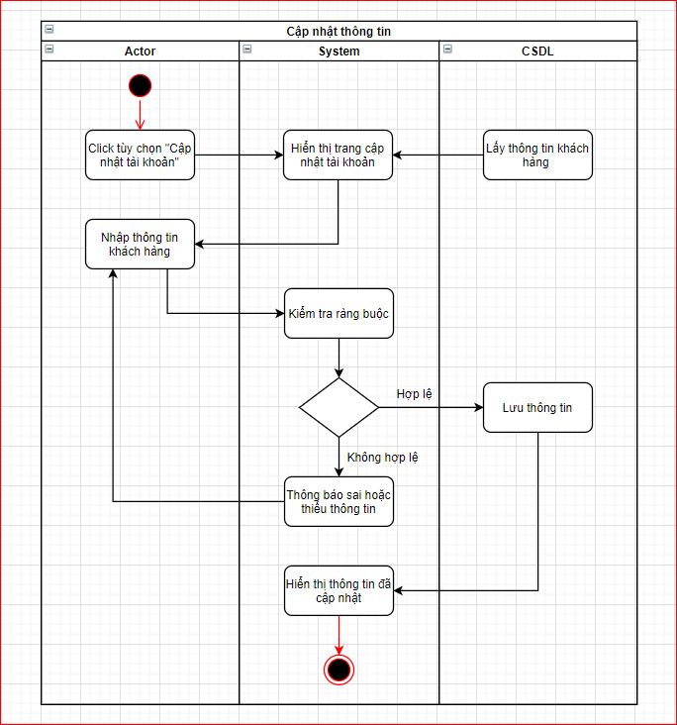

##### Các yêu cầu đặc biệt

* Khách hàng phải có tài khoản người dùng

##### Trạng thải hệ thống khi bắt đầu thực hiện use-case

* Không có

##### Trạng thái hệ thống sau khi thực hiện use-case

* Nếu Use case thành công thì thông tin khách hàng sẽ được thay đổi và lưu vào hệ thống. Ngược lại sẽ hệ thống sẽ thông báo lỗi và bắt người dùng phải nhập lại và thông tin người dùng không thay đổi

##### Điểm mở rộng

* Không có

#### **Đặc tả USE-CASE“Quản lý sản phẩm”**

##### Tóm tắt

* Admin sử dụng use-case
* Admin quản lý các sản phẩm có trên trang web

##### Dòng sự kiện

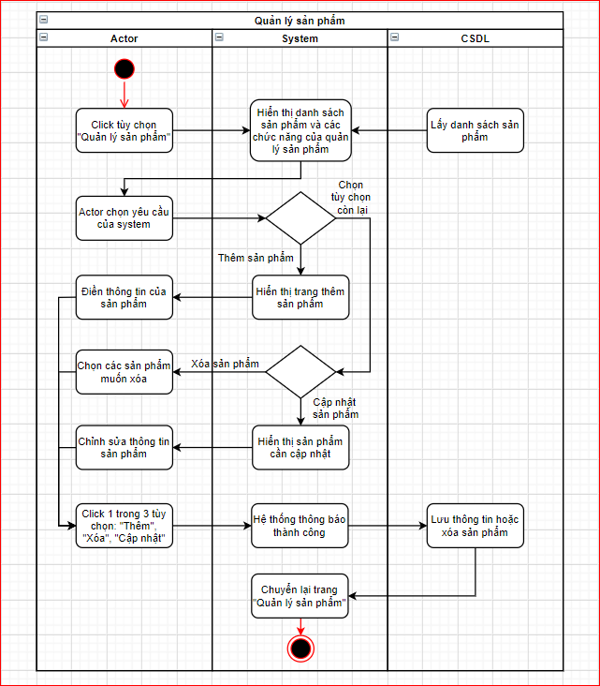

##### Các yêu cầu đặc biệt

* Không có

##### Trạng thải hệ thống trước khi bắt đầu thực hiện use-case

* Người được phép sử dụng use case này buộc phải đăng nhập với vai trò là admin.

##### Trạng thái hệ thống sau khi thực hiện use-case

* Nếu Use case thành công thì các sản phẩm sẽ có 3 tùy chọn: sản phẩm sẽ được thêm mới vào hệ thống, thứ hai thông tin sản phẩm sẽ được chỉnh sửa và lưu vào hệ thống, thứ ba sản phẩm sẽ được xóa khỏi hệ thống

##### Điểm mở rộng

* Không có

#### **Đặc tả USE-CASE“Quản lý đơn đặt hàng”**

##### Tóm tắt

* Admin sử dụng use-case
* Admin quản lý các đơn đặt hàng và duyệt các đơn hàng phù hợp

##### Dòng sự kiện

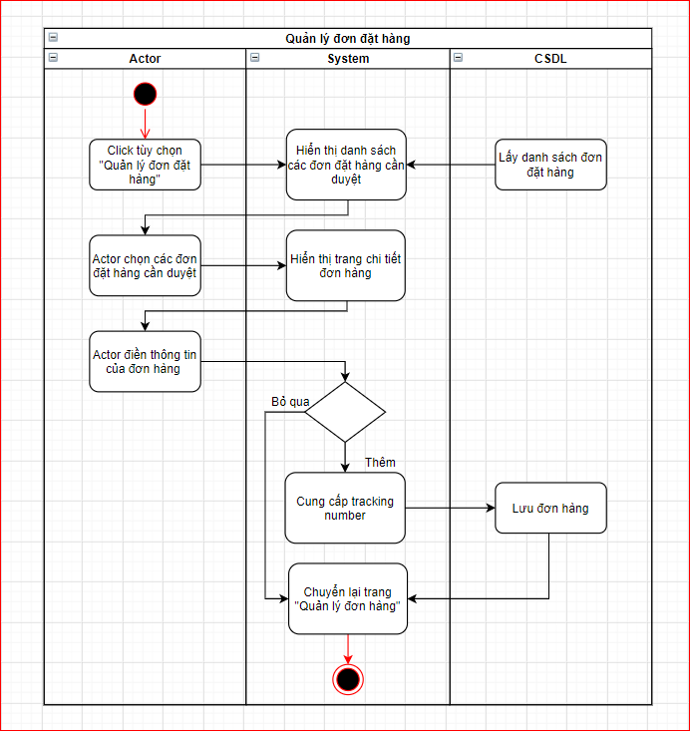

##### Các yêu cầu đặc biệt

* Không có

##### Trạng thải hệ thống trước khi bắt đầu thực hiện use-case

* Người được phép sử dụng use case này buộc phải đăng nhập với vai trò là admin.

##### Trạng thái hệ thống sau khi thực hiện use-case

* Nếu Use case thành công thì các đơn hàng được duyệt sẽ được cung cấp một trackingnumber. Ngược lại đơn hàng sẽ không được duyệt sẽ không được cấp trackingnumber

##### Điểm mở rộng

* Không có

#### **Đặc tả USE-CASE“Quản lý người dùng”**

##### Tóm tắt

* Admin sử dụng use-case
* Admin quản lý thông tin người dùng của các khách hàng

##### Dòng sự kiện

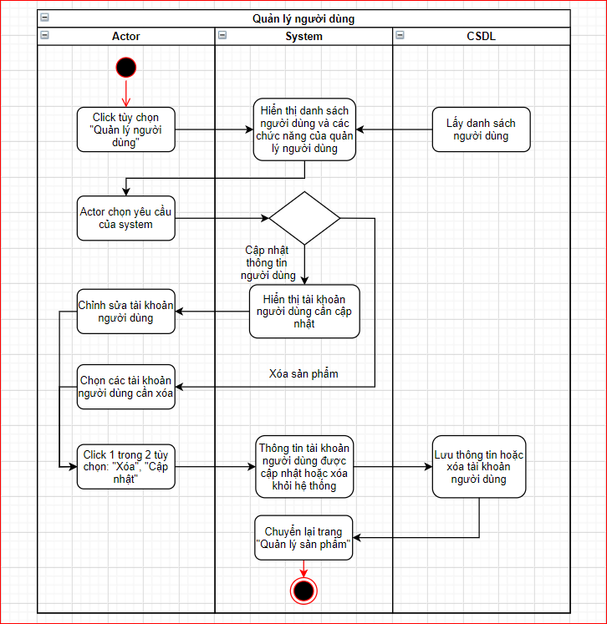

##### Các yêu cầu đặc biệt

* Không có

##### Trạng thải hệ thống trước khi bắt đầu thực hiện use-case

* Người được phép sử dụng use case này buộc phải đăng nhập với vai trò là admin.

##### Trạng thái hệ thống sau khi thực hiện use-case

* Nếu Use case thành công thì thông tin người dùng của khách hàng sẽ có 2 tùy chọn: thông tin người dùng của khách hàng sẽ được cập nhật, chỉnh sửa và lưu vào hệ thống, thứ hai tài khoản người dùng sẽ bị xóa khỏi hệ thống

##### Điểm mở rộng

* Không có

### **Sơ đồ tuần tự ( Sequence diagram) và Sơ đồ lớp ( Class diagram)**

#### **Đăng ký**

##### Sơ đồ tuần tự (Sequence diagram)

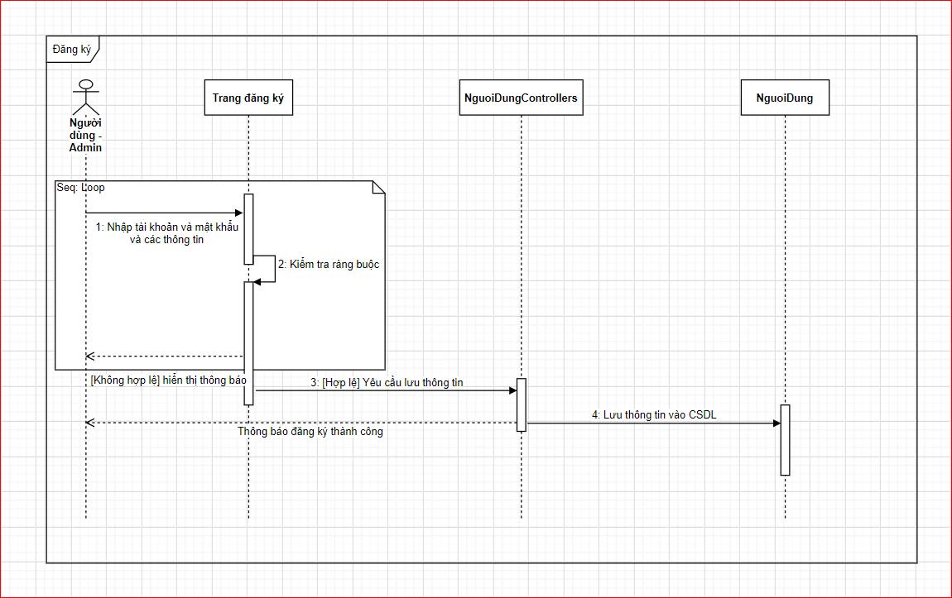

##### Sơ đồ lớp (Class diagram)

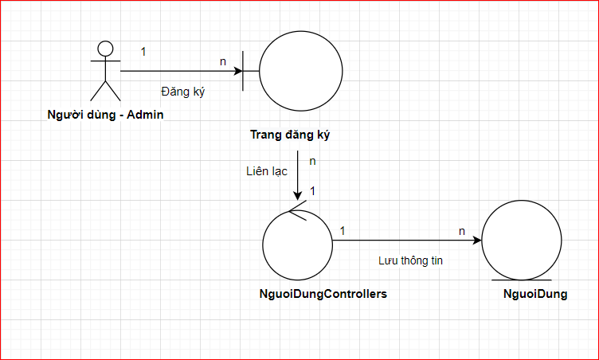

#### **Quản lý giỏ hàng**

##### Sơ đồ tuần tự (Sequence diagram)

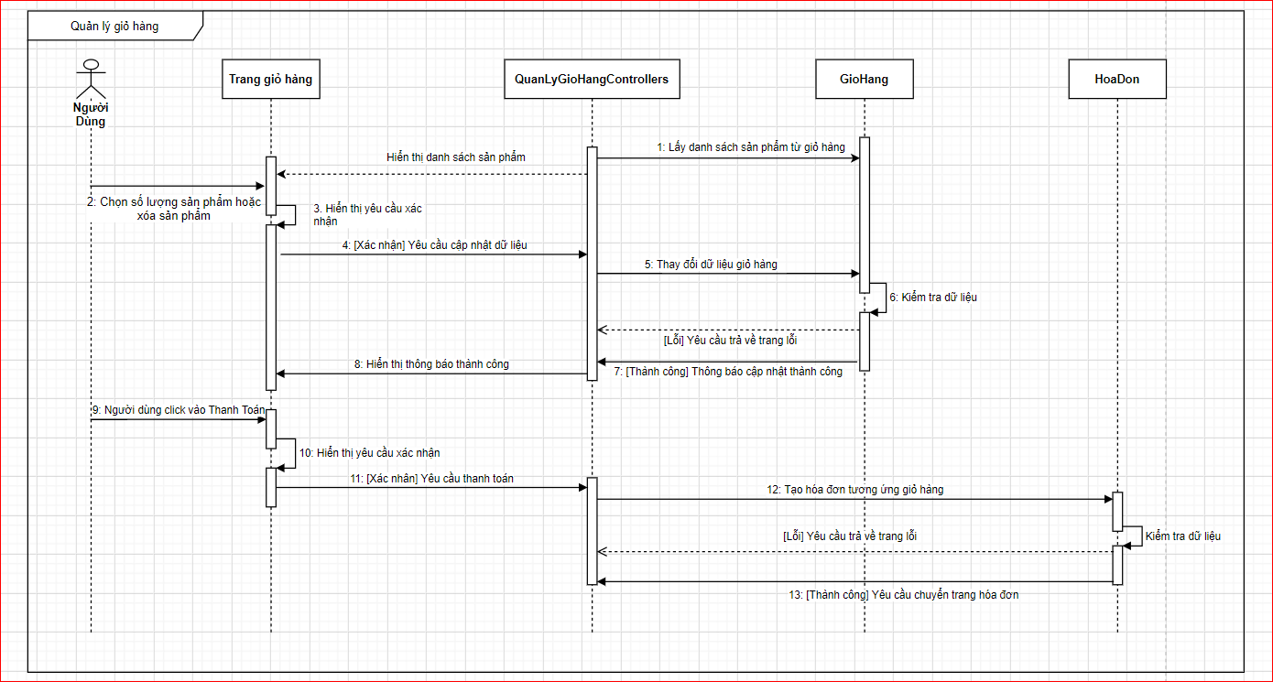

##### Sơ đồ lớp (Class diagram)

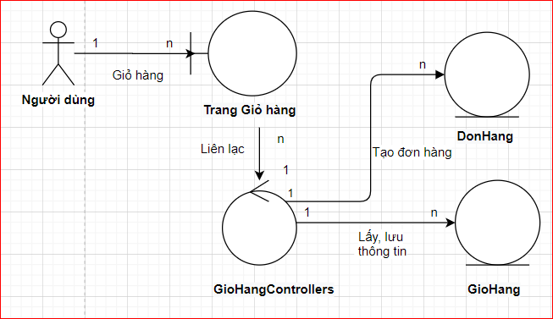

#### **Xem danh sách sản phẩm**

##### Sơ đồ tuần tự (Sequence diagram)

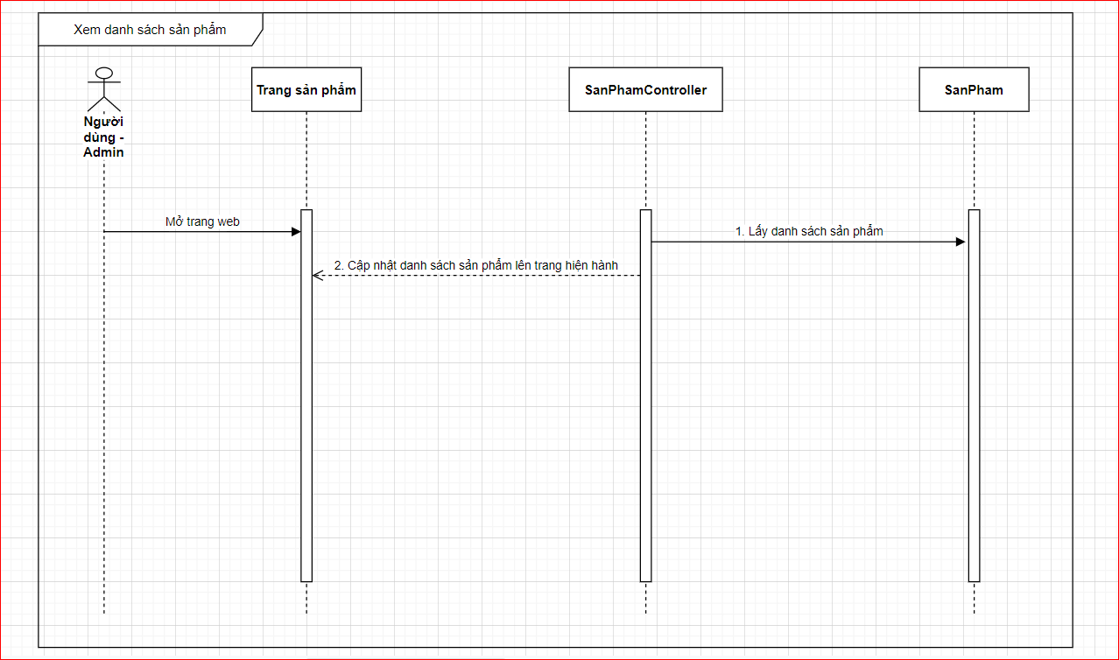

##### Sơ đồ lớp (Class diagram)

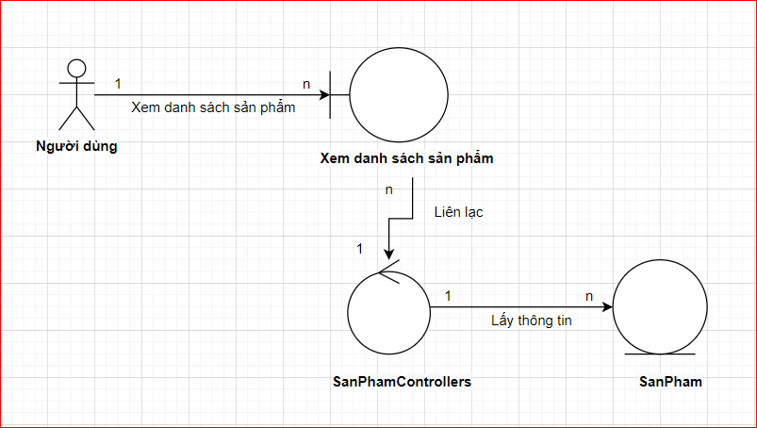

#### **Thêm sản phẩm vào giỏ hàng**

##### Sơ đồ tuần tự (Sequence diagram)

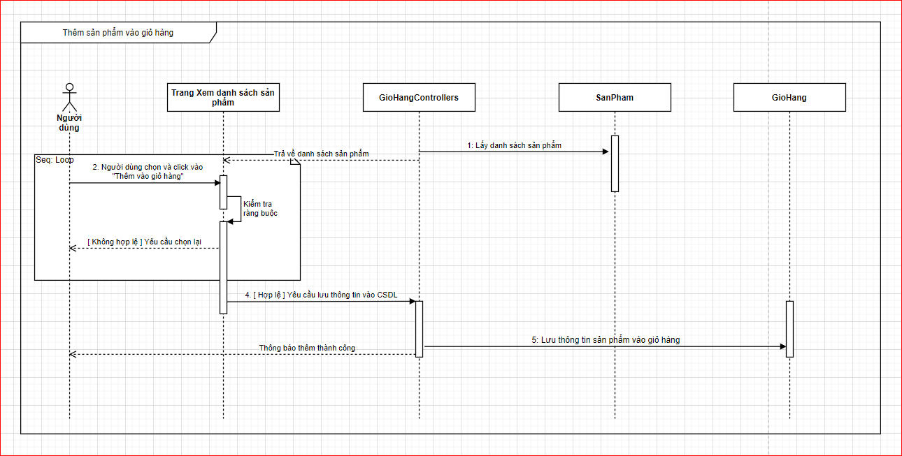

##### Sơ đồ lớp (Class diagram)

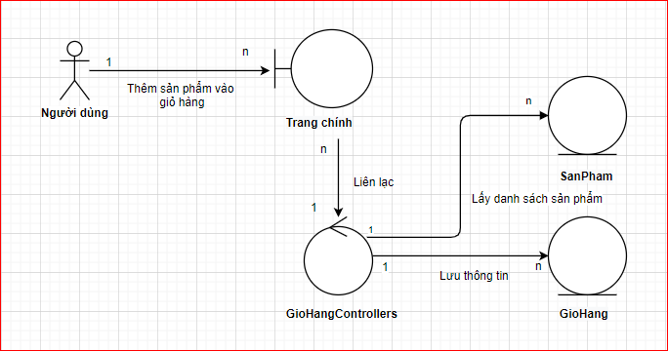

#### **Đăng nhập**

##### Sơ đồ tuần tự (Sequence diagram)

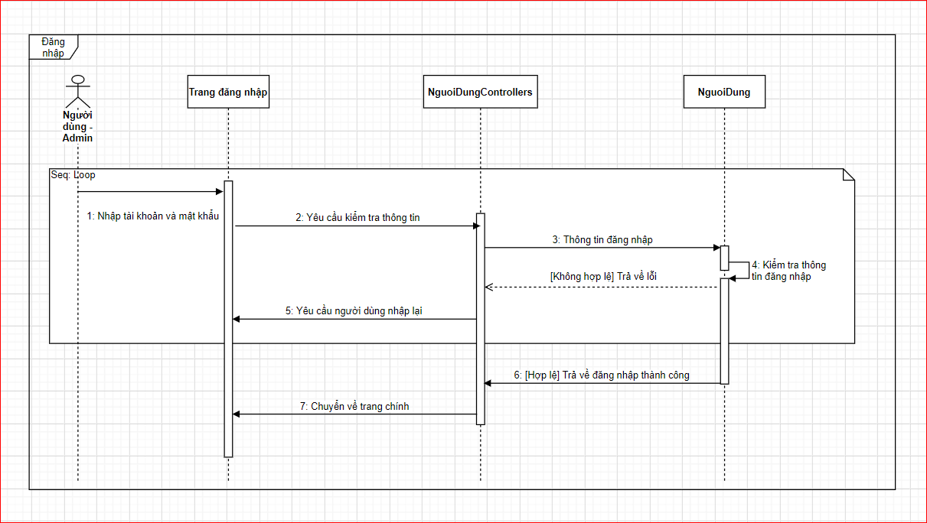

##### Sơ đồ lớp (Class diagram)

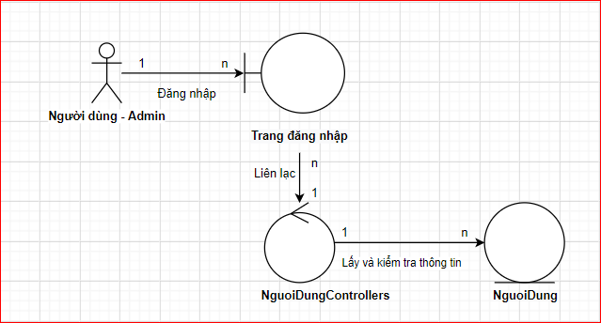

#### **Đăng xuất**

##### Sơ đồ tuần tự (Sequence diagram)

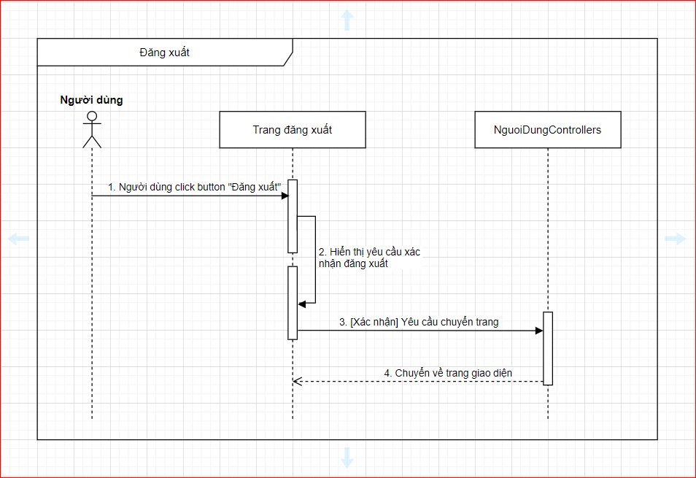

##### Sơ đồ lớp (Class diagram)

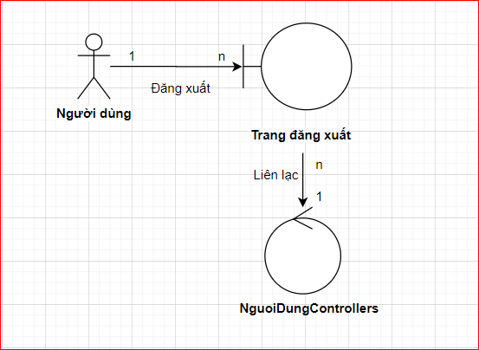

#### **Cập nhật thông tin**

##### Sơ đồ tuần tự (Sequence diagram)

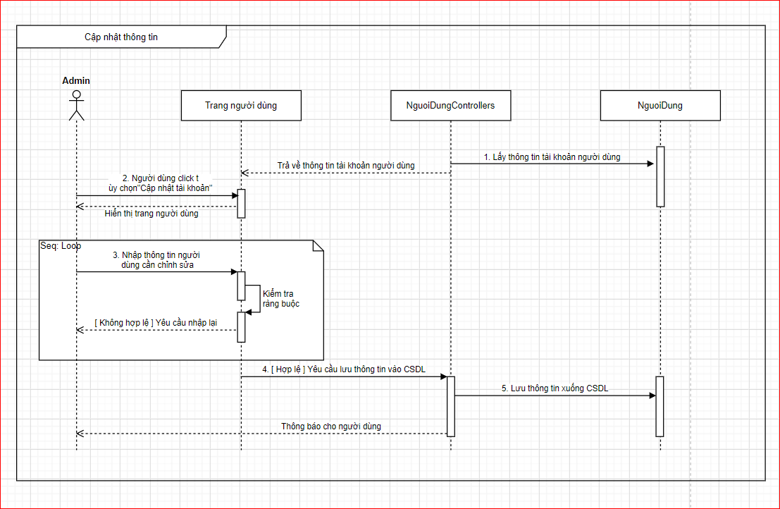

##### Sơ đồ lớp (Class diagram)

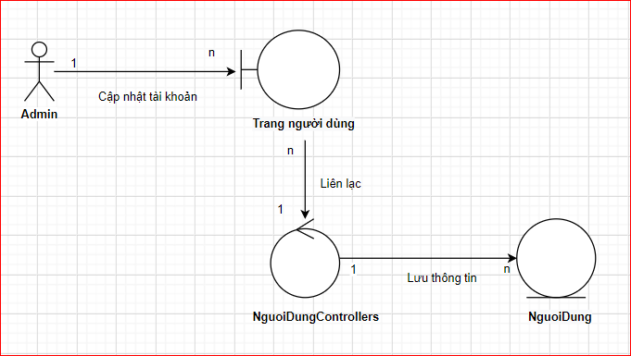

#### **Quản lý sản phẩm**

##### Sơ đồ tuần tự (Sequence diagram)

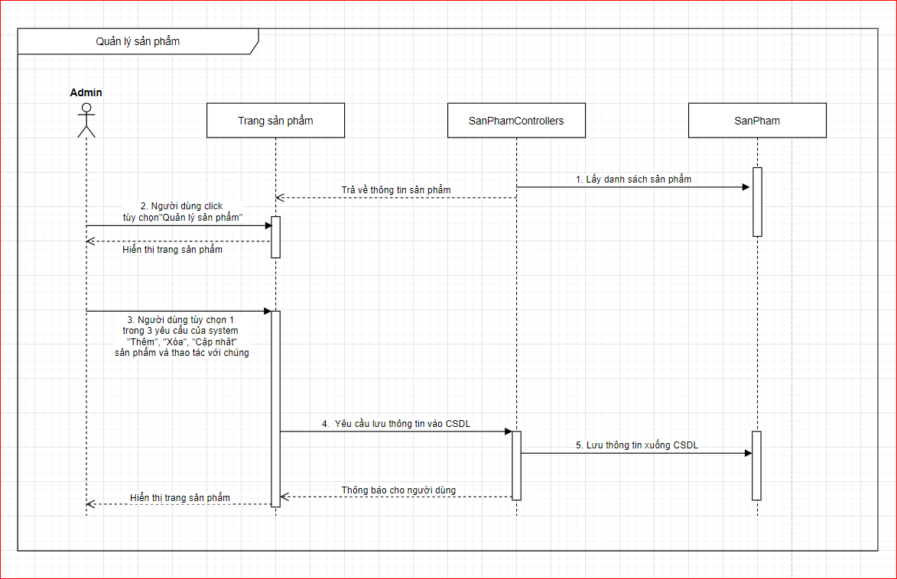

##### Sơ đồ lớp (Class diagram)

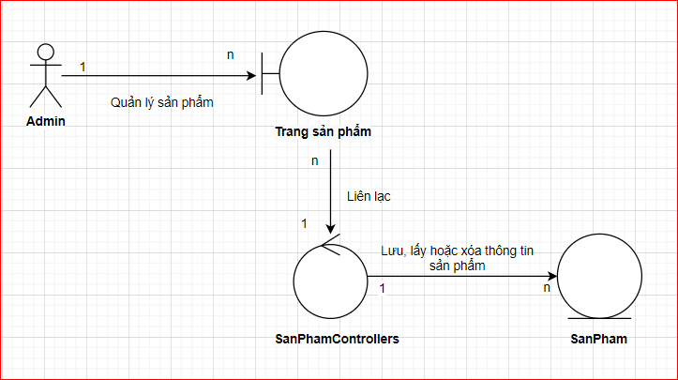

#### **Quản lý đơn đặt hàng**

##### Sơ đồ tuần tự (Sequence diagram)

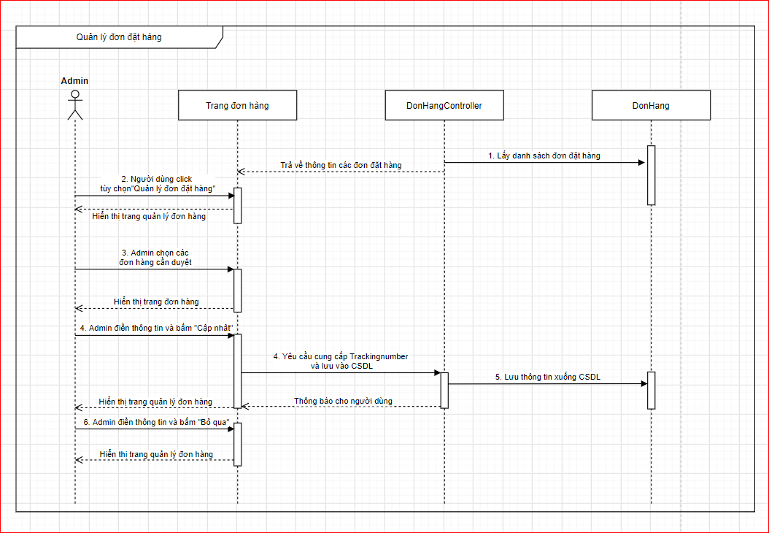

##### Sơ đồ lớp (Class diagram)

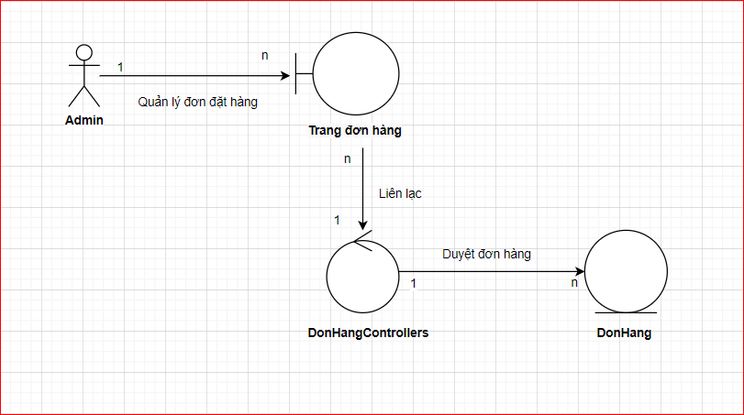

#### **Quản lý người dùng**

##### Sơ đồ tuần tự (Sequence diagram)

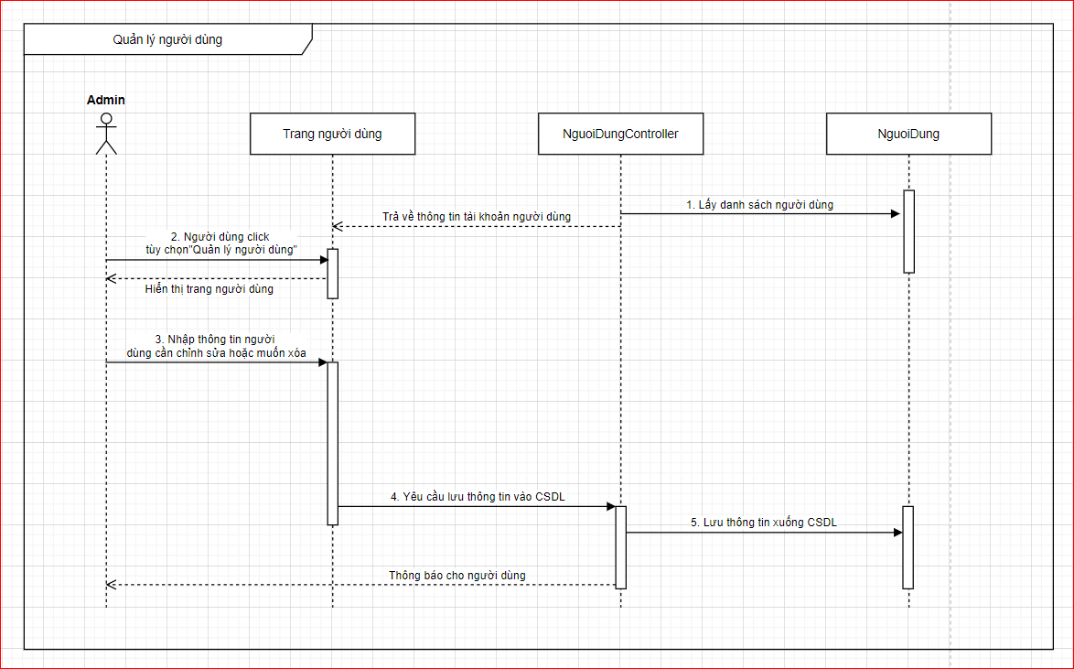

##### Sơ đồ lớp (Class diagram)

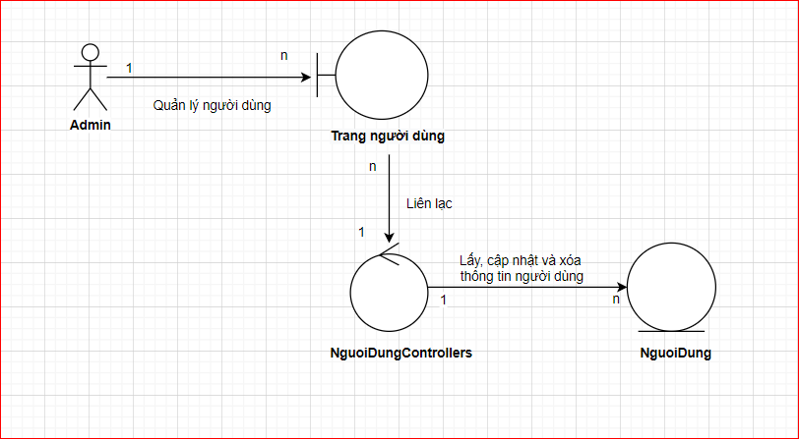

#### **Class diagram tổng**

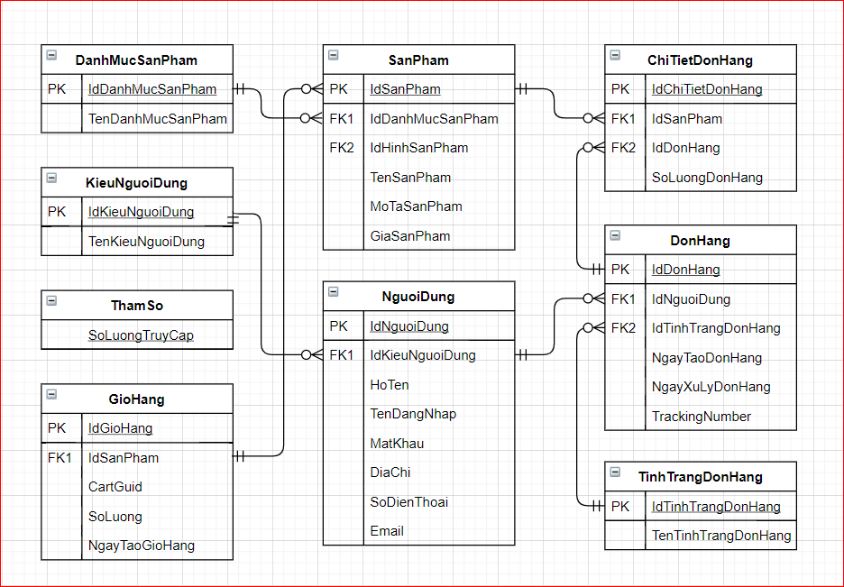

##### **Danh sách các lớp đối tượng và quan hệ**

|  |  |  |  |
| --- | --- | --- | --- |
| STT | Tên lớp/quan hệ | Loại | Ý nghĩa/Ghi chú |
| 1 | SanPham | Public | Lưu thông tin của sản phẩm |
| 2 | DanhMucSanPham | Public | Cho biết danh mục của sản phẩm |
| 3 | NguoiDung | Public | Lưu thông tin của người dùng |
| 4 | KieuNguoiDung | Public | Cho biết kiểu người dùng |
| 5 | GioHang | Public | Lưu thông tin giỏ hàng |
| 6 | DonHang | Public | Lưu thông tin đơn đặt hàng |
| 7 | ChiTietDonHang | Public | Cho biết thông tin chi tiết đơn hàng |
| 8 | TinhTrangDonHang | Public | Cho biết tình trạng đơn hàng |
| 9 | ThamSo | Public | Cho biết số lượng người truy cập |

##### **Mô tả chi tiết từng lớp đối tượng**

|  |  |  |  |  |
| --- | --- | --- | --- | --- |
| STT | Phương Thức | Tên thuộc tính | Loại | Ràng buộc |
| 1 | Thêm, xóa, sửa | IdSanPham, IdDanhMucSanPham, IdHinhSanPham, TenSanPham, MoTaSanPham, GiaSanPham | Public | DanhMucSanPham, ChiTietDonHang, GioHang |
| 2 |  | IdDanhMucSanPham, TenDanhMucSanPham | Public | SanPham |
| 3 | Xóa, sửa | IdNguoiDung, IdKieuNguoiDung, HoTen, TenDangNhap, MatKhau, DiaChi, SoDienThoai, Email | Public | KieuNguoiDung, DonHang |
| 4 |  | IdKieuNguoiDung, TenKieuNguoiDung | Public | NguoiDung |
| 5 | Thêm, xóa, | IdGioHang, IdSanPham, CartGuid, SoLuong, NgayTaoGioHang | Public | SanPham |
| 6 | Duyệt | IdDonHang, IdNguoiDung, IdTinhTrangDonHang, NgayTaoDonHang, NgayXuLyDonHang, TrackingNumber | Public | NguoiDung, ChiTietDonHang, TinhTrangDonHang |
| 7 |  | IdChiTietDonHang, IdSanPham, IdDonHang, SoLuongDonHang | Public | SanPham, DonHang |
| 8 |  | IdTinhTrangDonHang | Public | DonHang |
| 9 | Thêm, xóa, sửa | ThamSo | Public |  |

### **Sơ đồ trạng thái (state diagram)**

#### **Sản phẩm**

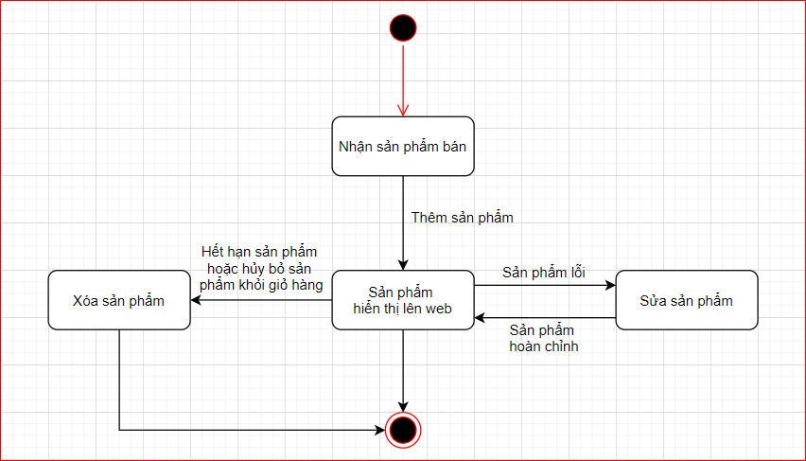

#### **Đơn hàng**

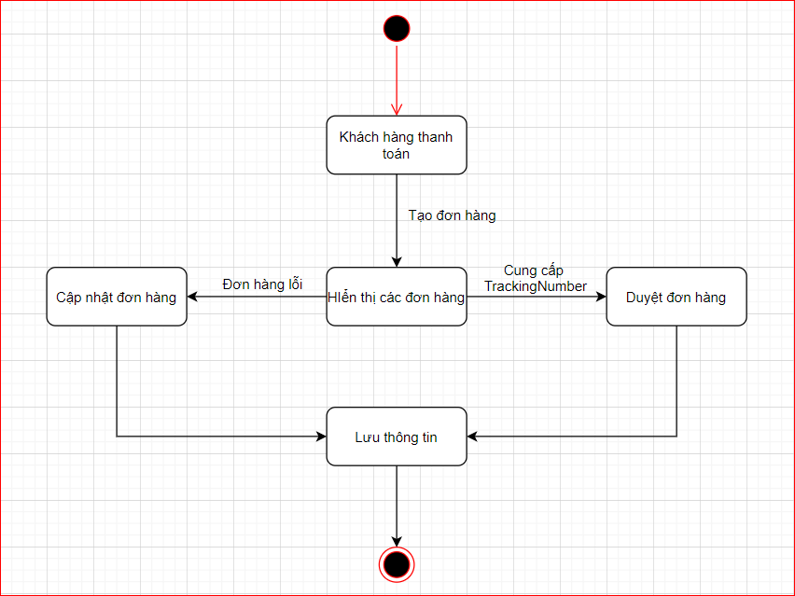

#### **Người dùng**

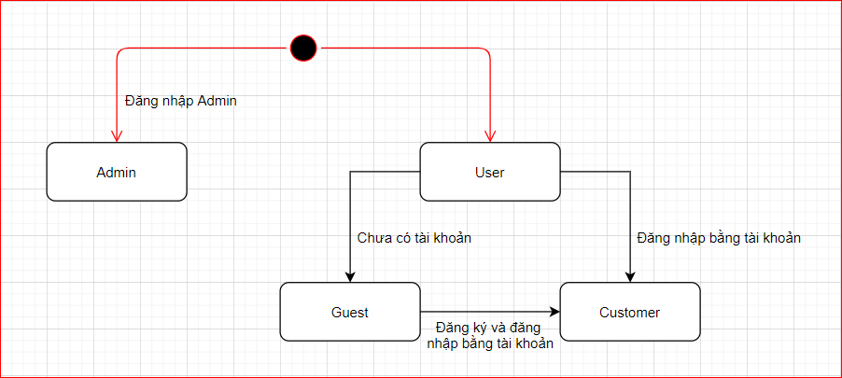

## Chương 4 Thiết kế dữ liệu

1. **Sơ đồ quan hệ cơ sở dữ liệu****:**

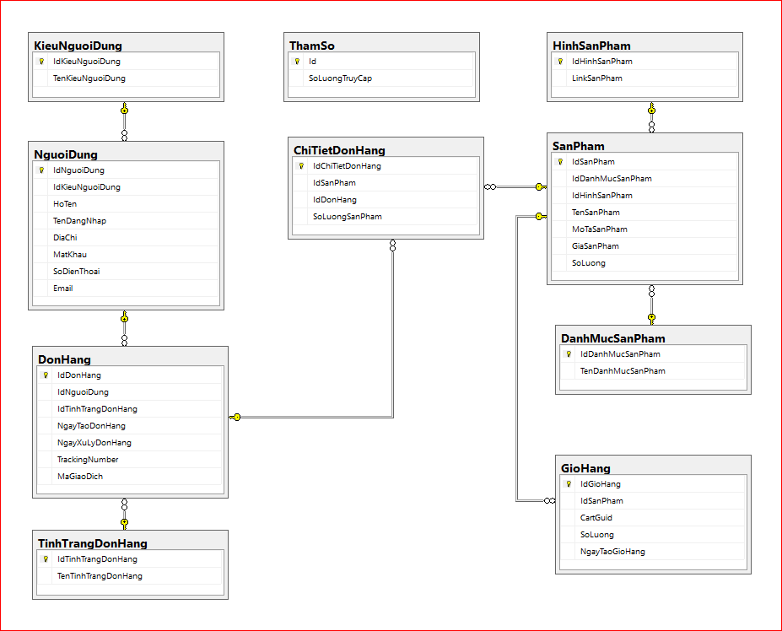

#### **Mô tả chi tiết các kiểu dữ liệu trong sơ đồ logic**

##### **Bảng ghi chú**

|  |  |  |
| --- | --- | --- |
| STT | Tên bảng | Ý nghĩa/Ghi chú |
| 1 | SanPham | Thông tin cơ bản của sản phẩm |
| 2 | DanhMucSanPham | Cho biết danh mục của sản phẩm |
| 3 | NguoiDung | Thông tin cơ bản của người dùng |
| 4 | KieuNguoiDung | Cho biết kiểu người dùng |
| 5 | GioHang | Thông tin cơ bản giỏ hàng |
| 6 | DonHang | Thông tin cơ bản đơn đặt hàng |
| 7 | ChiTietDonHang | Thông tin chi tiết đơn hàng |
| 8 | TinhTrangDonHang | Cho biết tình trạng đơn hàng |
| 9 | ThamSo | Cho biết số lượng người truy cập |

#### Mô tả chi tiết các kiểu dữ liệu

1. **SanPham**

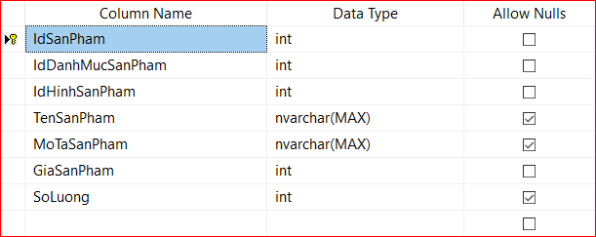

1. **DanhMucSanPham**

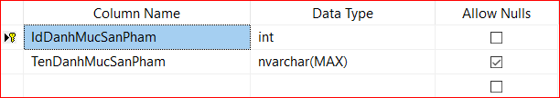

1. **NguoiDung**

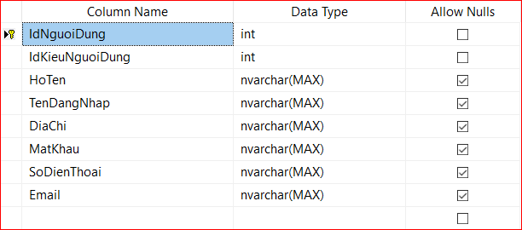

1. **KieuNguoiDung**

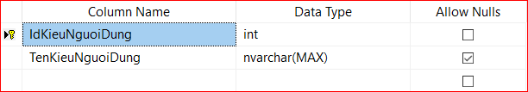

1. **GioHang**

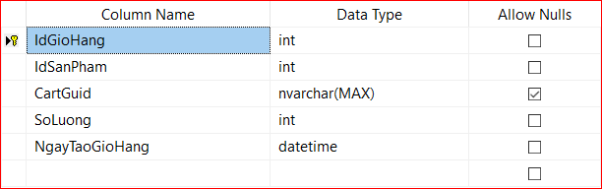

1. **DonHang**

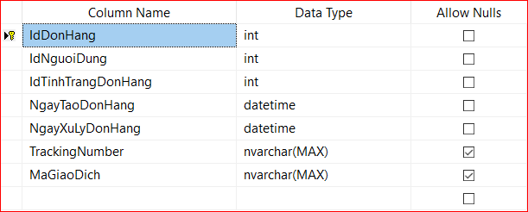

1. **ChiTietDonHang**

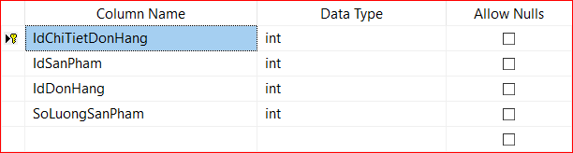

1. **TinhTrangDonHang**

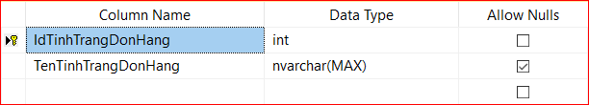

1. **ThamSo**

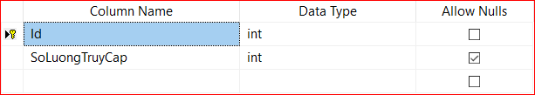

## Chương 5 THIẾT KẾ GIAO DIỆN

1. **Thiết kế giao diện**

|  |  |  |
| --- | --- | --- |
| STT | Tên màn hình | Ý nghĩa/Ghi chú |
| 1 | DangNhapAdmin | Admin đăng nhập vào trang web |
| 2 | SanPham | Admin quản lý các sản phẩm trong trang web |
| 3 | ThemSanPham | Admin thêm sản phẩm vào trang web |
| 4 | SuaSanPham | Admin chỉnh sửa sản phẩm |
| 5 | ThongKeDonHang | Admin thống kê các đơn hàng của khách hàng |
| 6 | ChiTietDonHang | Admin chỉnh sửa hoặc duyệt các đơn hàng của khách hàng |
| 7 | ThongKe | Admin thống kê các đơn hàng mua bán của khách hàng |
| 8 | DangNhap | Khách hàng đăng nhập vào trang web |
| 9 | DangKy | Khách hàng đăng ký tài khoản để mua hàng |
| 10 | GioiThieuSanPham | Hiển thị tất cả các sản phẩm của trang web |
| 11 | SanPhamTheoDanhMuc | Hiển thị các sản phẩm theo danh mục của trang web |
| 12 | ChiTietSanPham | Hiển thị thông tin chi tiết của sản phẩm |
| 13 | ThemDonHang |  |
| 14 | DonHangKhachHang |  |
| 15 | ChiTietDonHangKhachHang | Hiển thị thông tin chi tiết của đơn hàng |
| 16 | GioHang | Hiển thị các đơn hàng đã đặt mua |

### **Danh sách màn hình**

#### **Màn hình DangNhapAdmin**

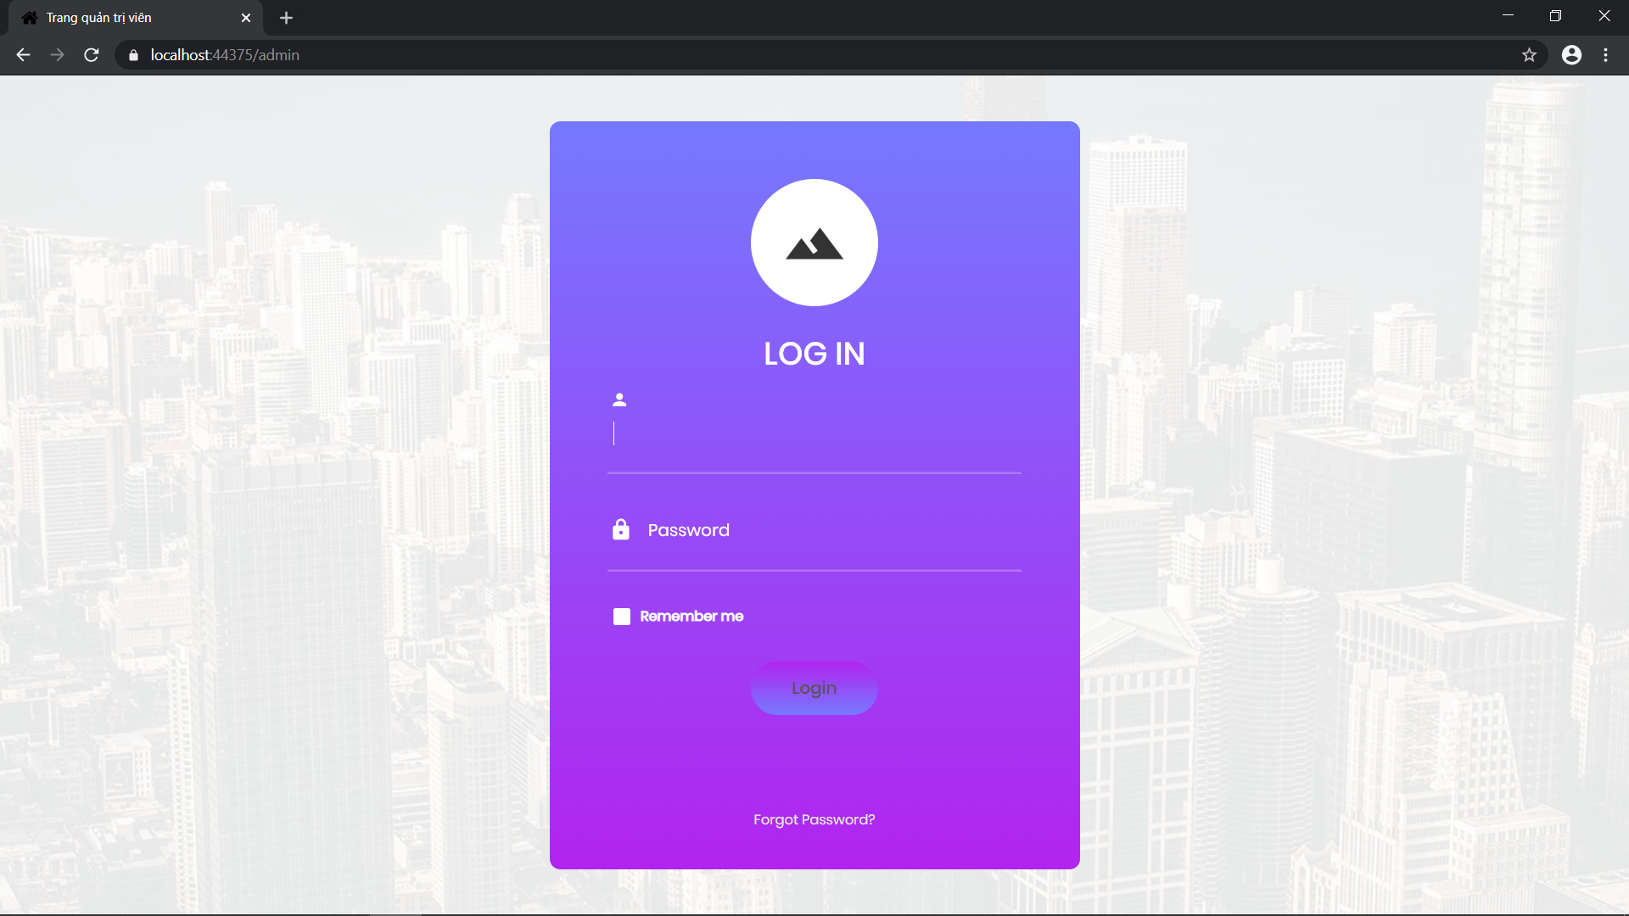

#### **Màn hình SanPham**

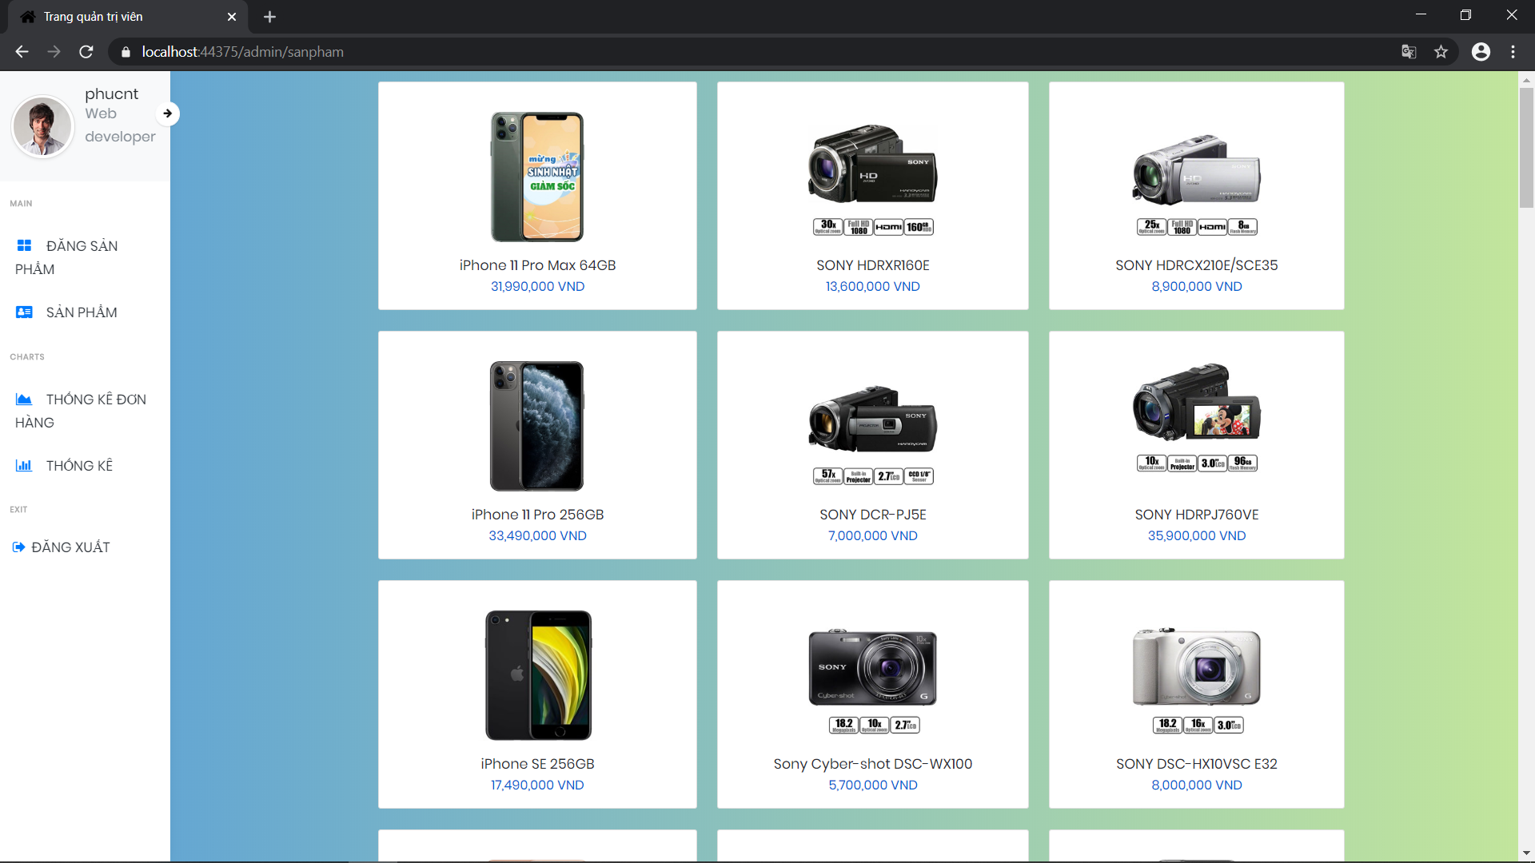

#### **Màn hình ThemSanPham**

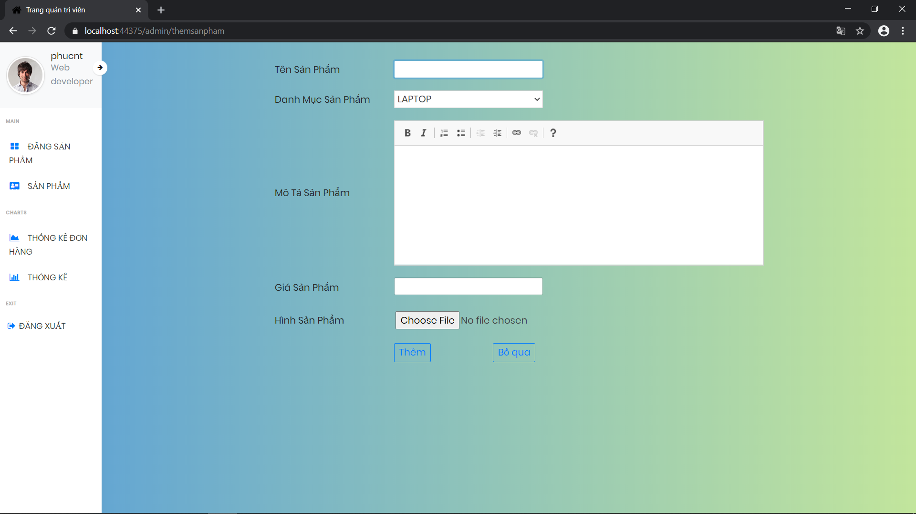

#### **Màn hình SuaSanPham**

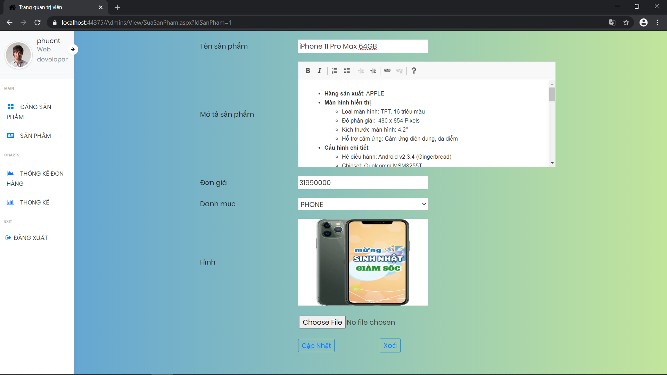

#### **Màn hình ThongKeDonHang**

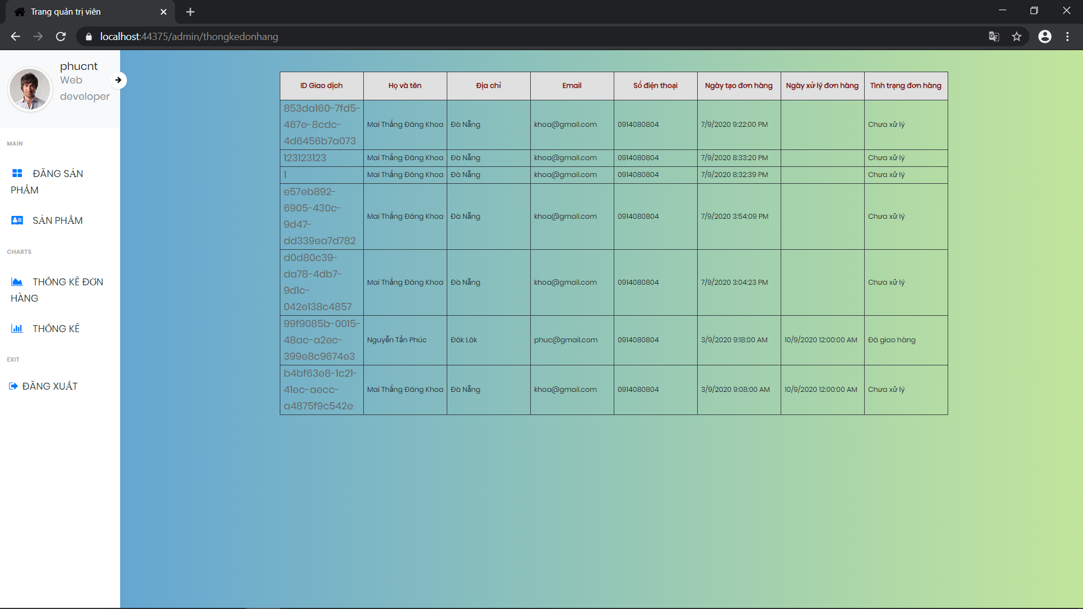

#### **Màn hình ChiTietDonHang**

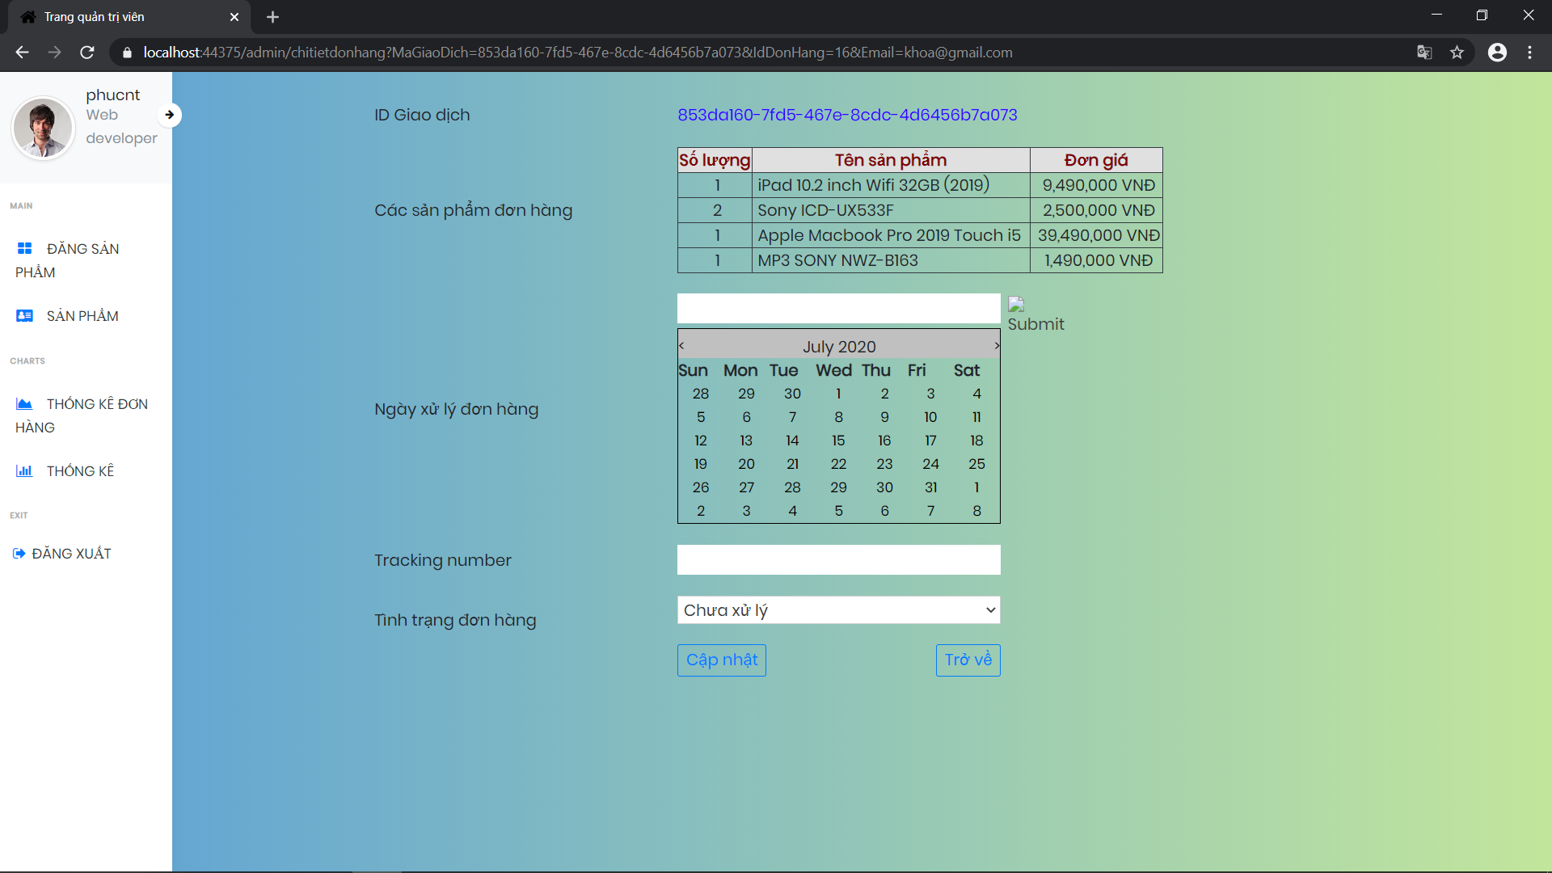

#### **Màn hình ThongKe**

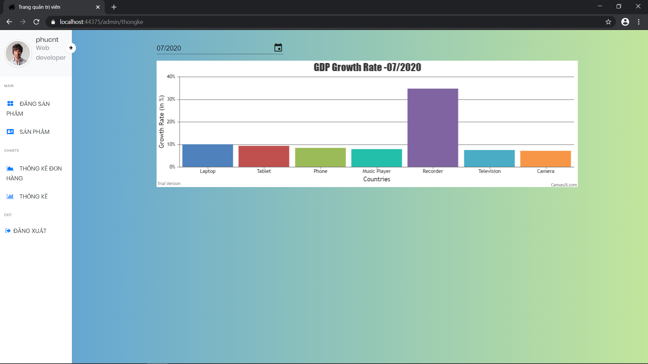

#### **Màn hình DangNhap**

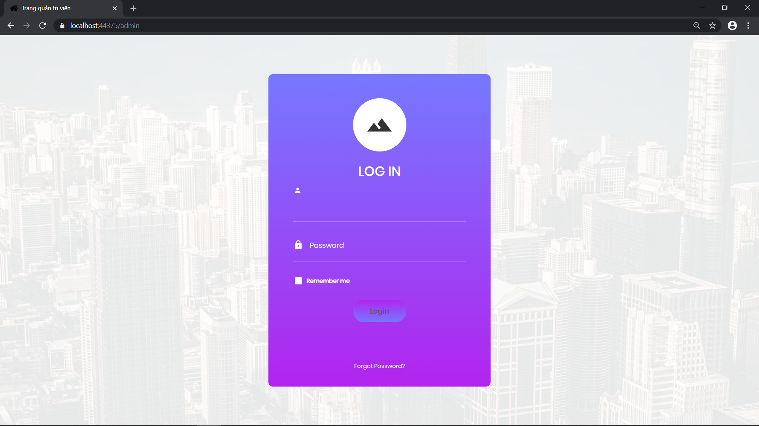

#### **Màn hình DangKy**

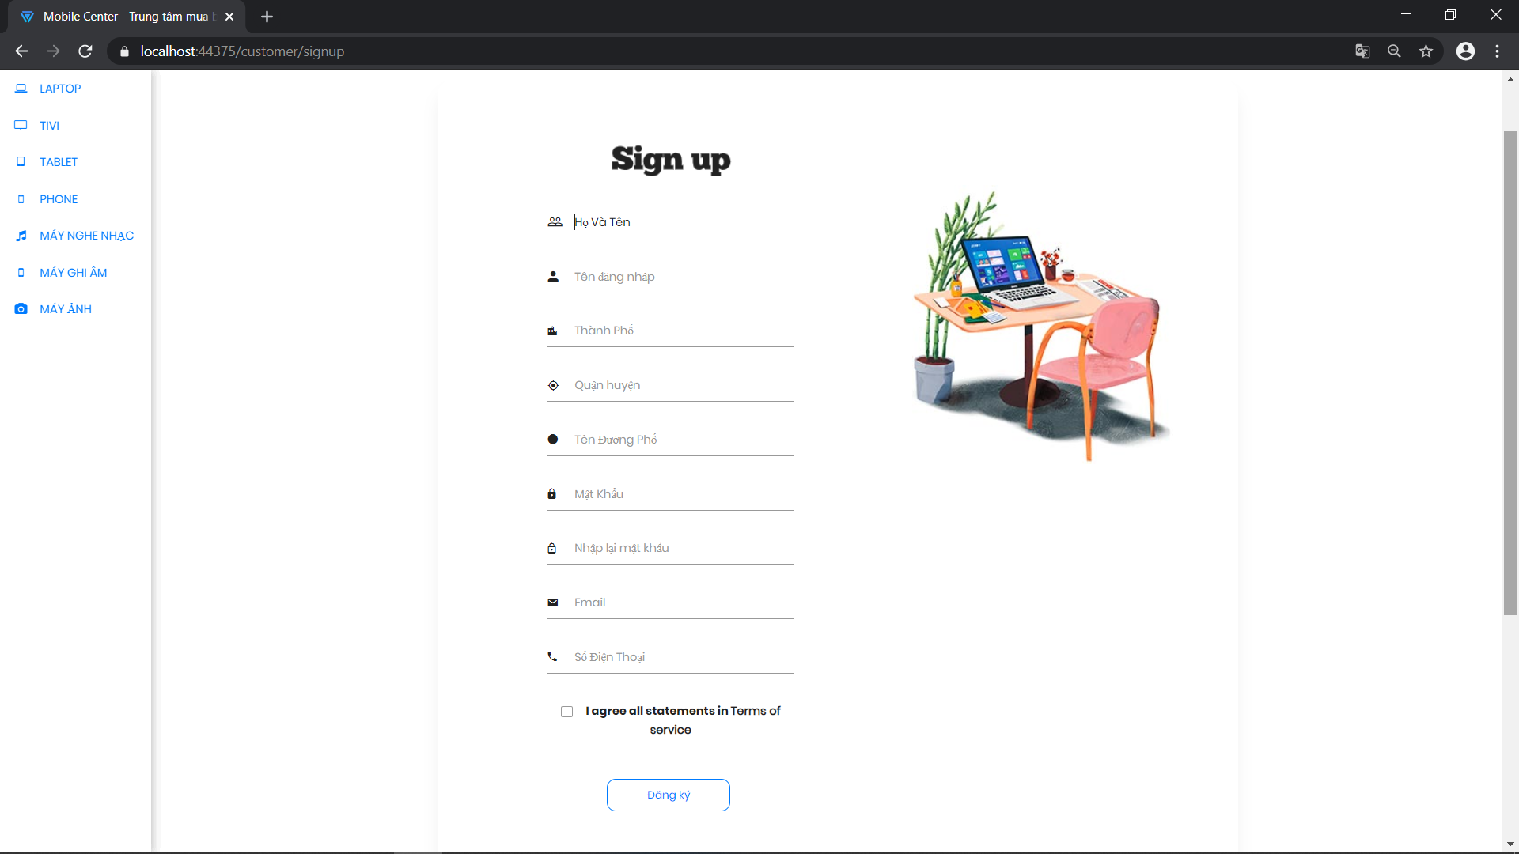

#### **Màn hình GioiThieuSanPham**

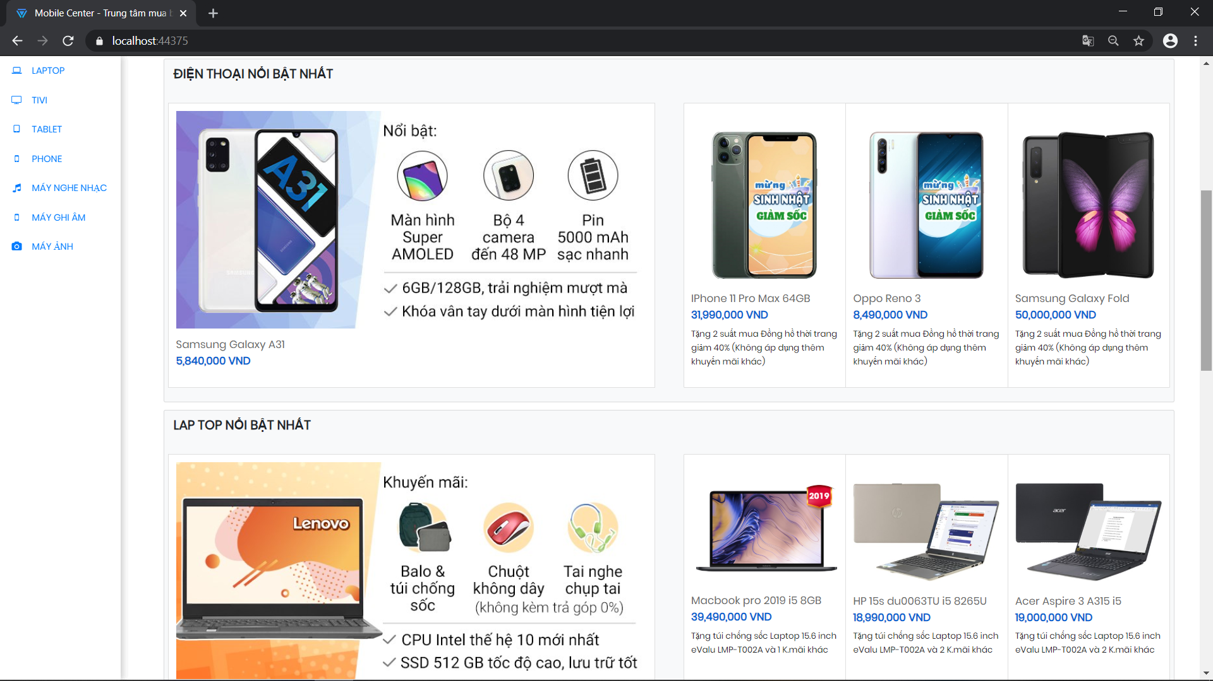

#### **Màn hình SanPhamTheoDanhMuc**

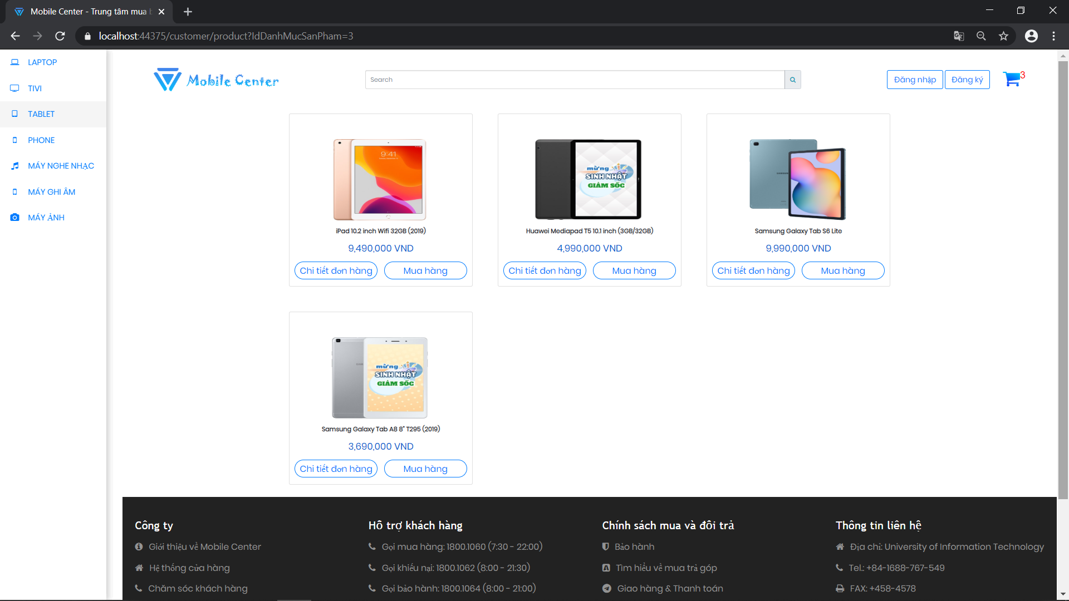

#### **Màn hình ChiTietSanPham**

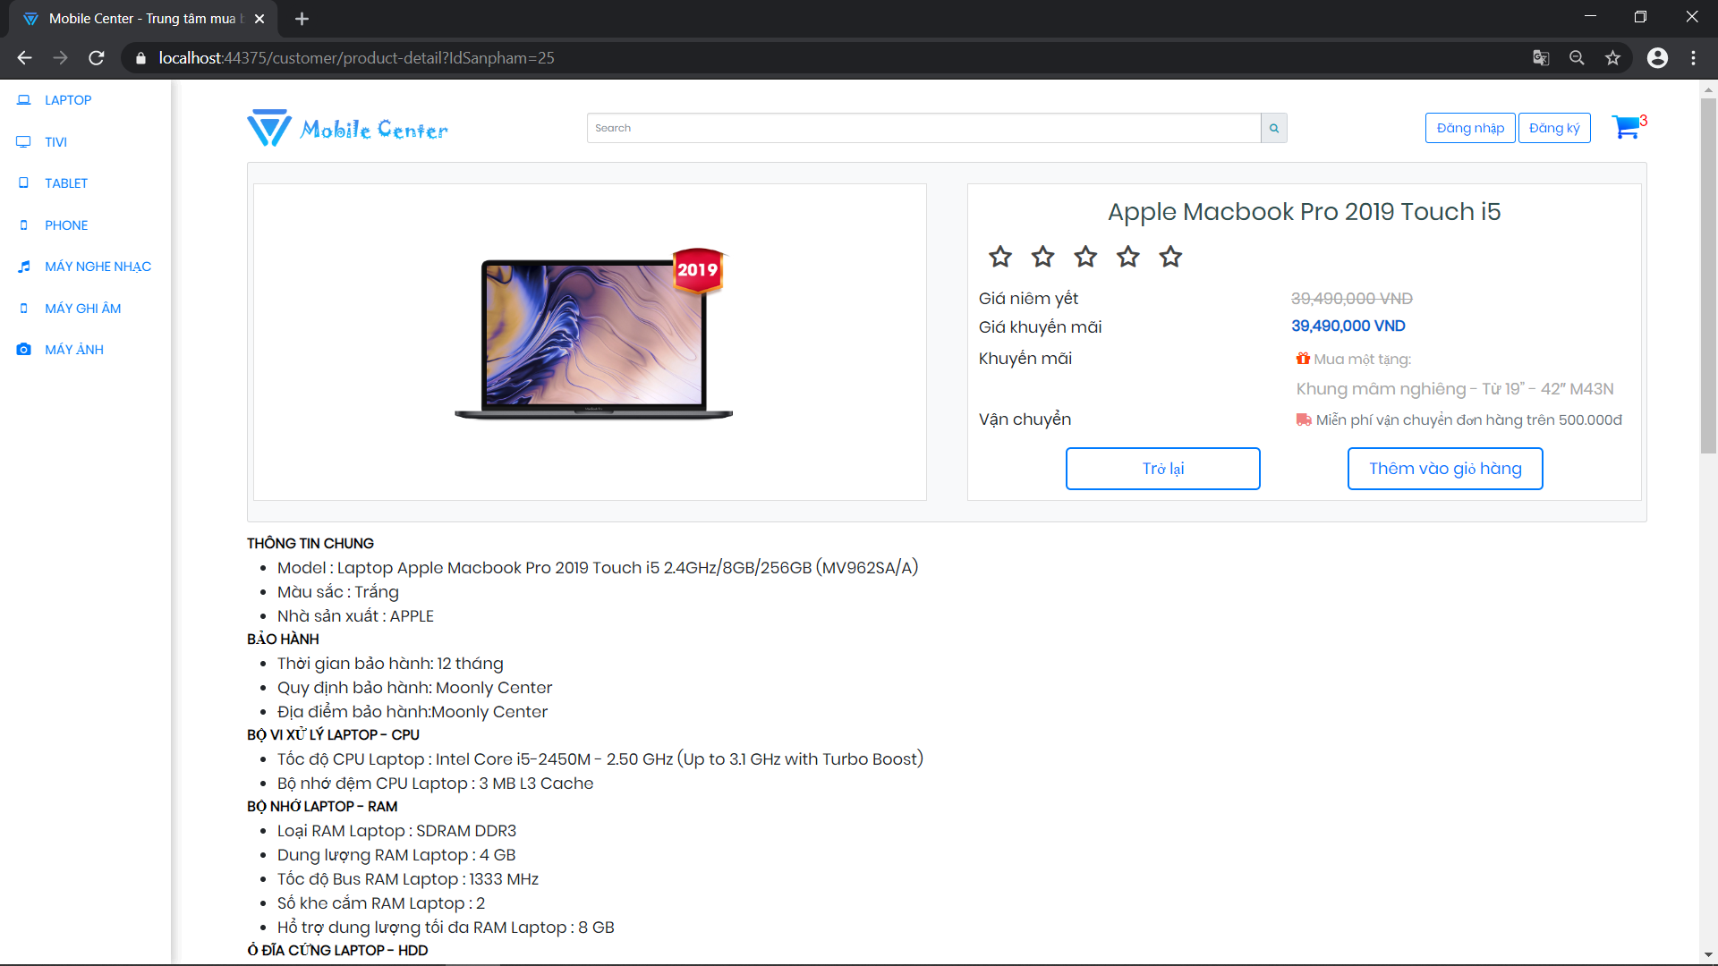

#### **Màn hình ThemDonHang**

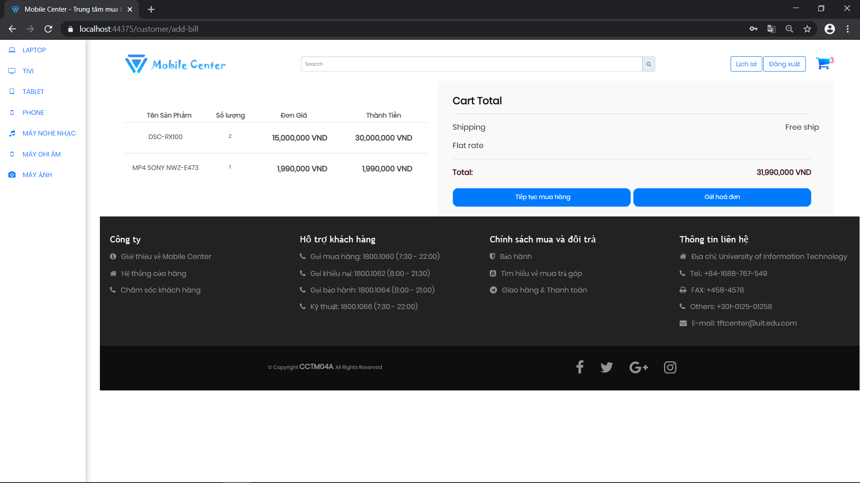

#### **Màn hình DonHangKhachHang**

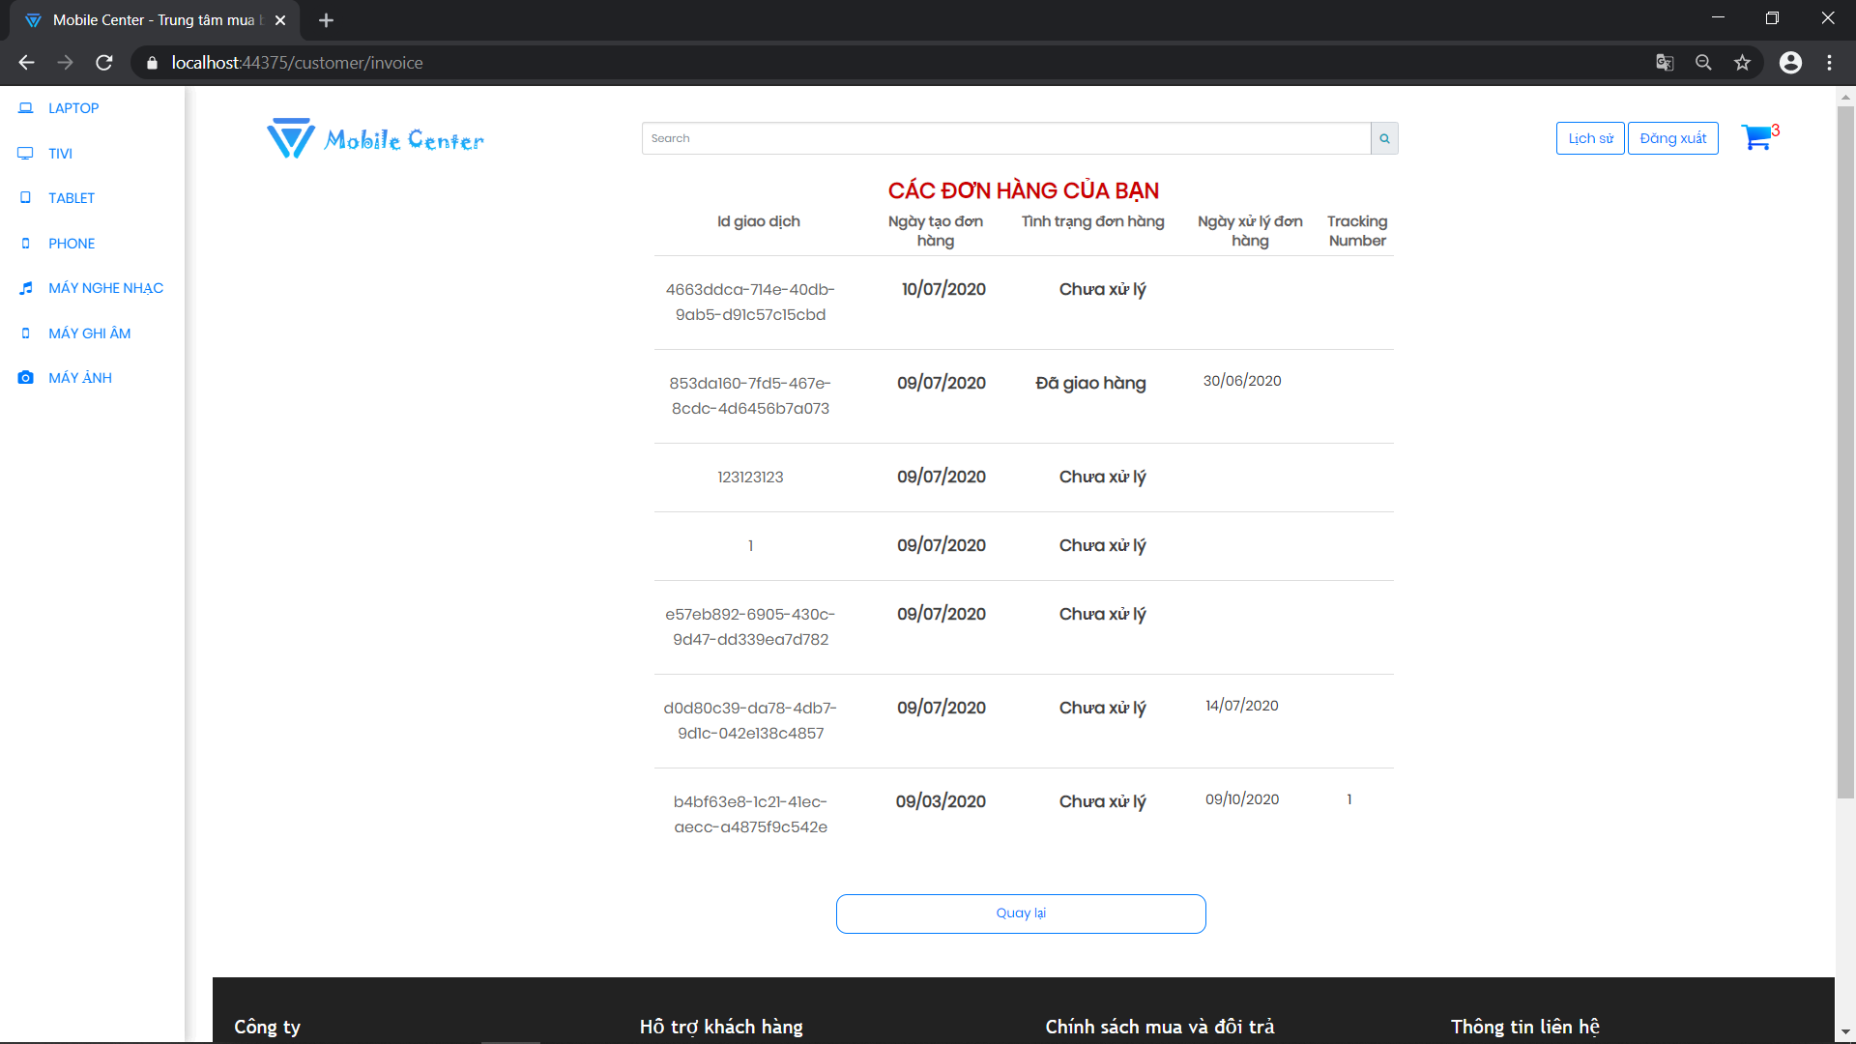

#### **Màn hình ChiTietDonHangKhachHang**

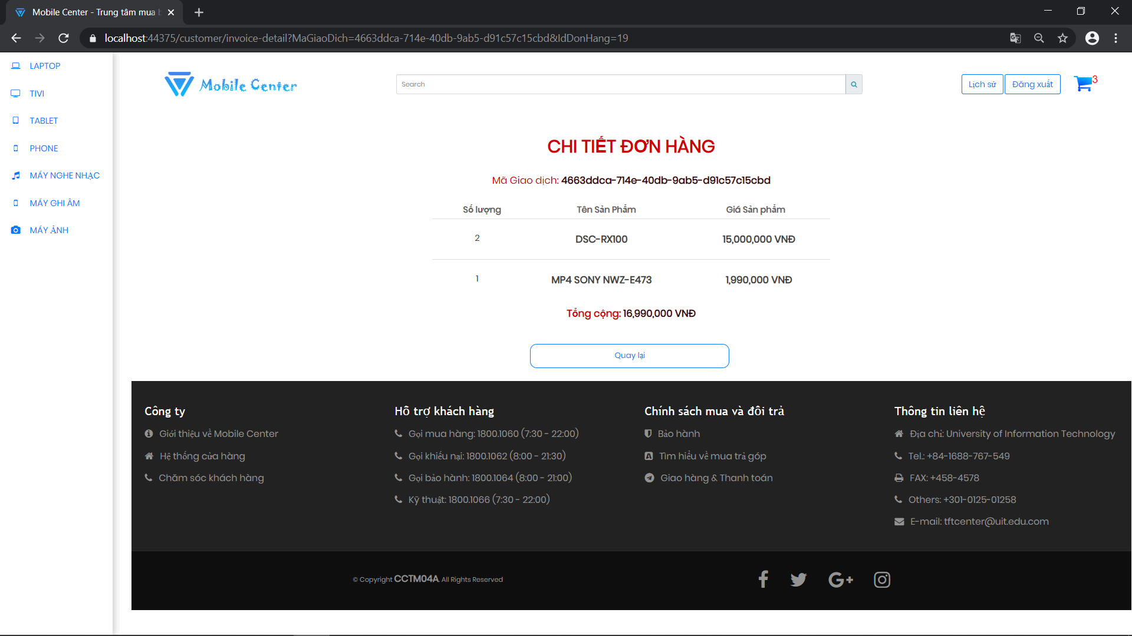

#### **Màn hình GioHang**

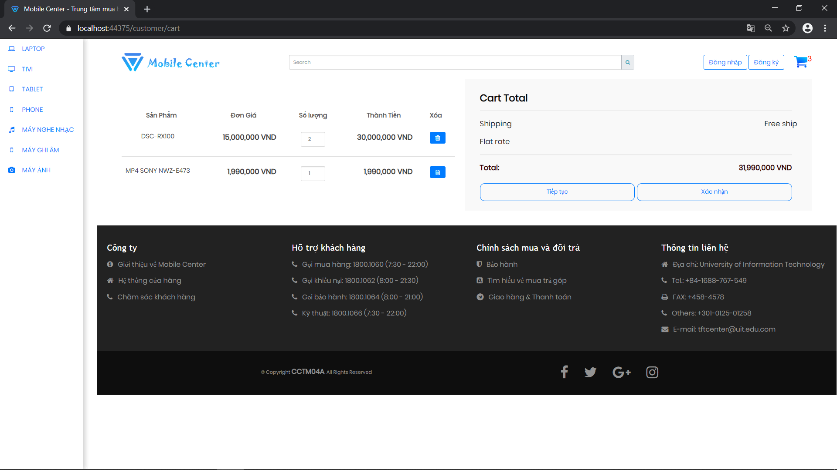

## Chương 6 KẾT QUẢ THỰC HIỆN



### **Môi trường phát triển và môi trường triển khai**

* Môi trường phát triển trang web
* Hệ điều hảnh : Microsoft Win 10
* Hệ quản trị cơ sở dữ liệu: Microsoft SQL Server 2014
* Công cụ phân tích thiết kế : diagrams.net
* Công cụ chạy ứng dụng: VisualStudio, VisualStudioCode
* Môi trường triển khai trang web
* Hệ điều hành :Microsoft Windows
* Cần cài đặt : .Net Framework 4.0, checkeditor

### **Kết quả đạt được**

* + Đã phân tích, thiết kế được hầu hết các chức năng của các form trong đề tài.
  + Giao diện rất dễ nhìn, sử dụng cho người dùng.
  + Trang web phù hợp với các quy tắc của trang web bán hàng

### **Hướng phát triển**

* Sẽ tiếp tục nghiên cứu để phát triển phần mềm hoàn thiện hơn nữa, sửa chửa các sai xót.
* Hoàn thành chức năng mới cho ứng dụng
* Mở rộng mặt hàng kinh doanh
* Tiếp tục nghiên cứu để làm cho trang web thêm nhiều tính năng hơn.

**Tài liệu tham khảo**